2026년 10월 12일 월요일 <맞춤의학>
정밀의료(Precision Medicine) Introduction

정밀의료(Precision Medicine) Introduction
작성자 코멘트
이 강의록은 맞춤의학 인트로덕션 강의의 전체 스크립트(발화 92개)를 이야기 흐름으로 다시 구성한 것입니다. 출석 호명은 개인정보라 제외했습니다. 슬라이드(PPT)는 구하지 못해, 그림은 정리본 파일에 들어 있는 화면 캡처에서 슬라이드 부분만 잘라 사용했습니다. 출처는 [발화 ¶번호]로 표시했습니다.
[기본정석] 박스는 각 파트의 핵심 요약, [공부 팁]은 우선순위 조언입니다. 기출문제(PAD)가 없어서 파랑 표시는 없습니다.
국가고시에는 나와도 한두 문제 수준이라고 했지만, 임상 세미나에서 계속 나오는 용어입니다. 용어와 개념 위주로 읽으세요.
시험에도 나올 수 있다고 한 부분은 동반진단(CDx), 그리고 PMC 레포트 앞쪽의 유명한 제품·indication(예: RAS 변이가 없는 대장암에 cetuximab)입니다.
복습은 [요약 정리]의 도식 → 막히는 곳만 본문 순으로 하세요. 기출문제(PAD)가 제공되지 않아 파랑 표시는 없습니다.
빨강 : 교수님 강조 / 시험 언급 / 꼭 외울 부분 회색 : 중요도 낮은 부분 (이해용 부연)
차 례
1. 정밀의료란 무엇인가
§ 1. 도입: 왜 정밀의료를 배울까? 7p
§ 2. 정밀의료의 개념과 두 가지 측면 8p
2. 마커와 치료제는 어떻게 발전했나
§ 1. 바이오마커 — 환자를 가려내는 잣대 11p
§ 2. 시퀀싱 혁명과 치료제의 세 세대 12p
3. 임상시험과 대규모 데이터
§ 1. 정밀의료 임상시험 — Basket, Umbrella, N-of-1 15p
§ 2. 인간 게놈 프로젝트와 국가별 바이오 빅데이터 16p
4. 암 정밀의료와 표적치료
§ 1. 암 치료의 발전사와 Precision Medicine Initiative 19p
§ 2. 표적치료의 스토리 — CML, EGFR, HER2, VEGF 21p
§ 3. 재발의 원인과 동반진단(Companion Diagnostics) 23p
§ 4. CAR-T와 한국의 현재 수준 26p
5. AI와 최신 분석 기술
§ 1. 멀티 오믹스 데이터와 AI 27p
§ 2. 시퀀싱에서 single cell, spatial transcriptomics까지 29p
§ 3. Organoid와 Liquid biopsy 32p
6. 임상 적용 사례
§ 1. Oncotype DX — 유방암 재발 점수 34p
§ 2. 약물유전체학 — CYP450, Warfarin, Tamoxifen 36p
§ 3. 참고자료와 마무리 38p
학습목표
1. 정밀의료의 개념(right treatment, right patient, right time)과 개발·적용의 두 측면을 설명할 수 있다.
2. 바이오마커와 치료제가 어떻게 발전해 왔는지 설명할 수 있다.
3. Basket, Umbrella, N-of-1 trial과 동반진단(companion diagnostics)을 구분할 수 있다.
4. Oncotype DX와 CYP450(warfarin, tamoxifen) 사례로 정밀의료가 임상에 적용되는 방식을 설명할 수 있다.

★ 먼저 전체 그림 — 이번 강의는 한 줄기 이야기다
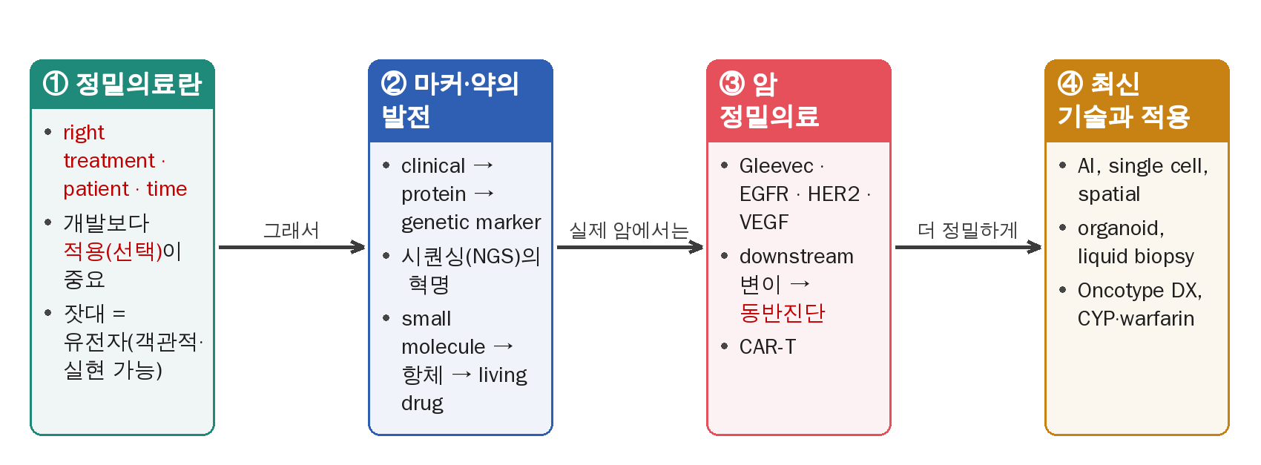
도식 1. 강의 전체 흐름 한눈에 (본문 6개 챕터가 이 순서로 이어진다)
★ 정밀의료의 두 측면과 유전자 잣대
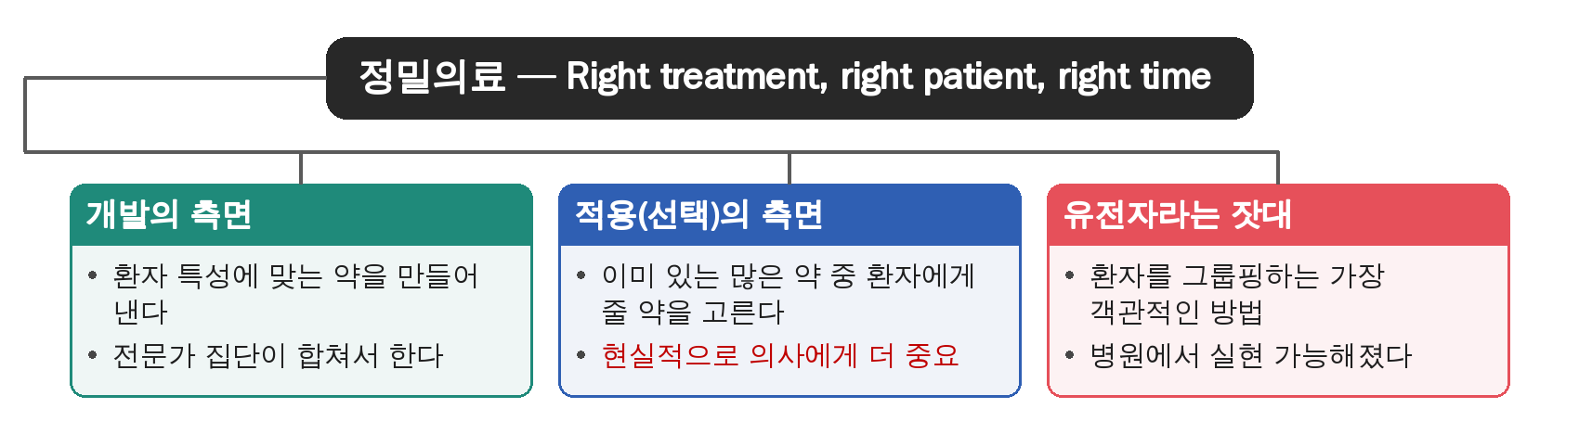
도식 2. 정밀의료의 두 측면과 유전자 잣대
★ 바이오마커와 치료제는 이렇게 발전했다
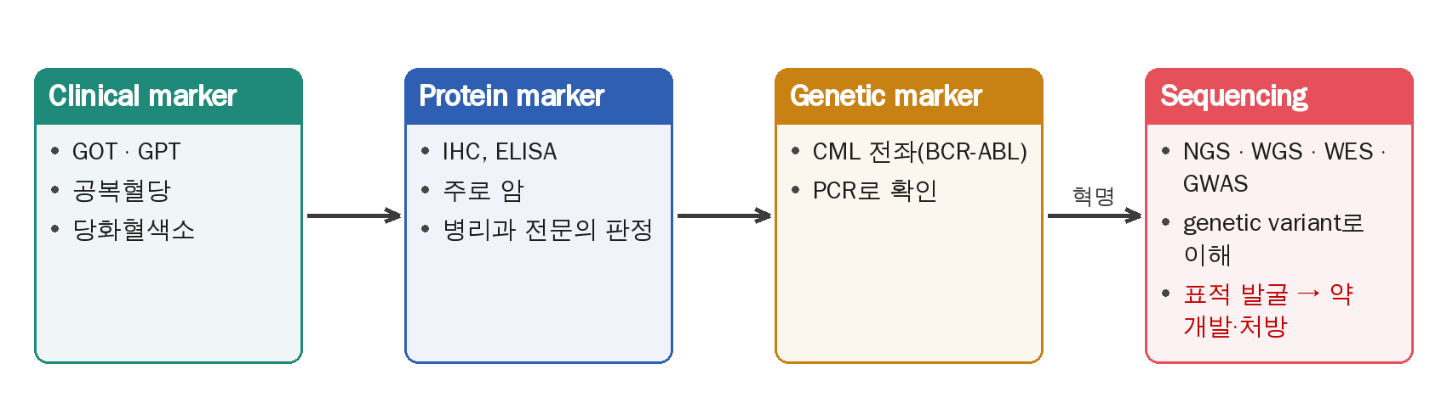
도식 3. 바이오마커의 발전: 보편적인 검사에서 시퀀싱까지
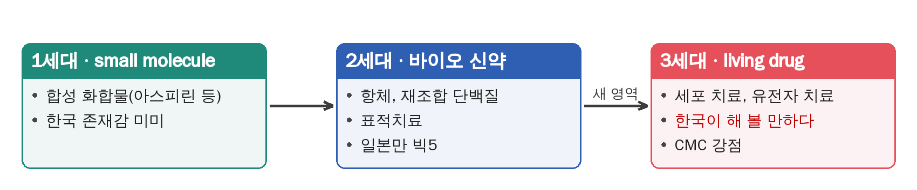
도식 4. 치료제의 세 세대
★ 임상시험 3종 비교
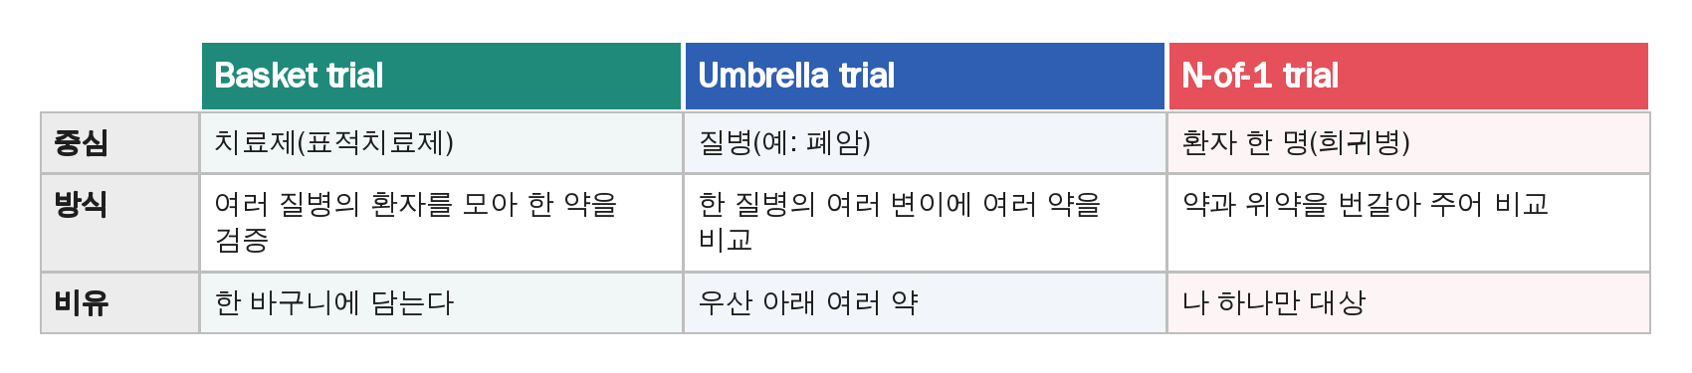
도식 5. Basket · Umbrella · N-of-1 trial
★ 재발의 원인과 동반진단
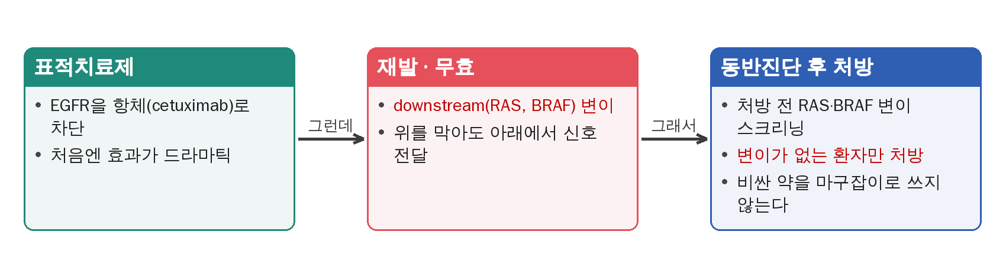
도식 6. 재발의 원인과 동반진단(CDx)
★ 임상 적용 두 사례
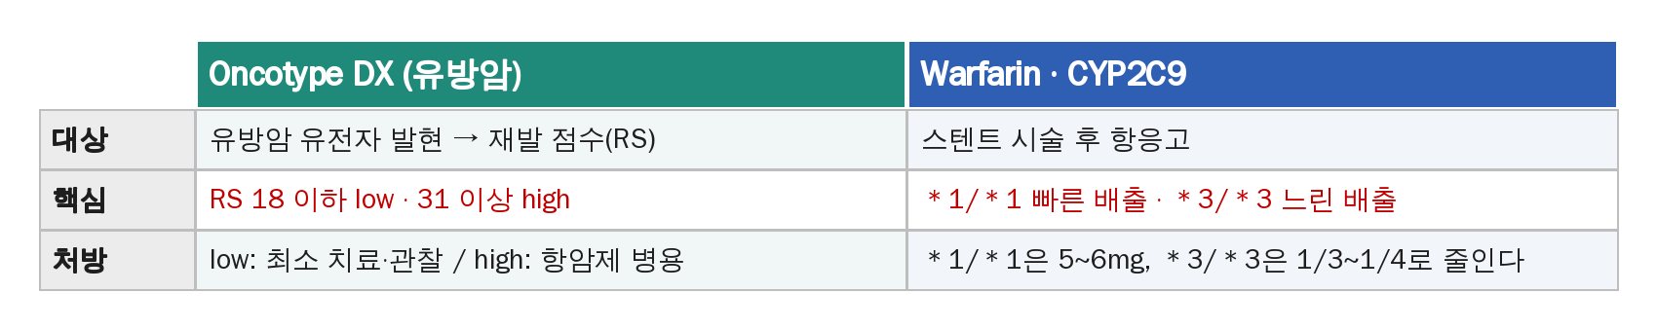
도식 7. Oncotype DX와 geno-dosing
★ 핵심 그림 모아보기
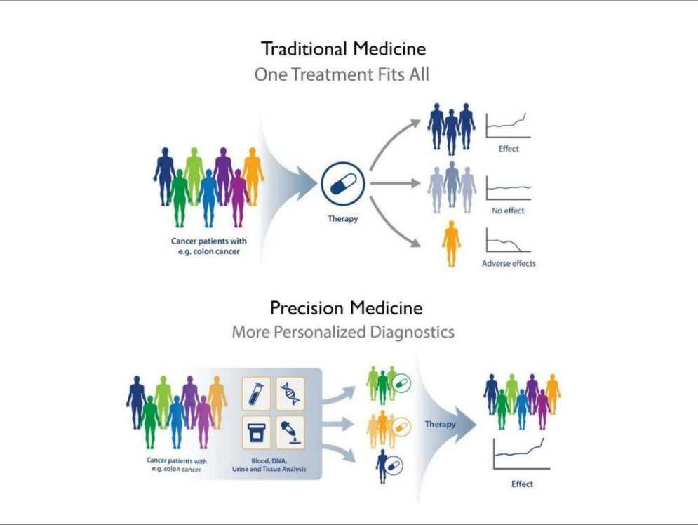
핵심 그림. 기존 의학(One Treatment Fits All)과 정밀의료(More Personalized Diagnostics)의 비교 — 정밀의료의 개념과 두 가지 측면
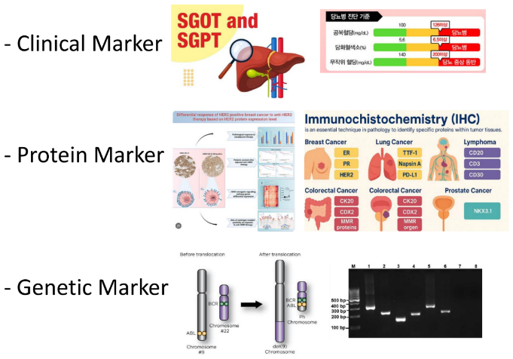
핵심 그림. 바이오마커 3가지: clinical marker(SGOT·SGPT) · protein marker(IHC) · genetic marker(전좌, PCR) — 바이오마커 — 환자를 가려내는 잣대
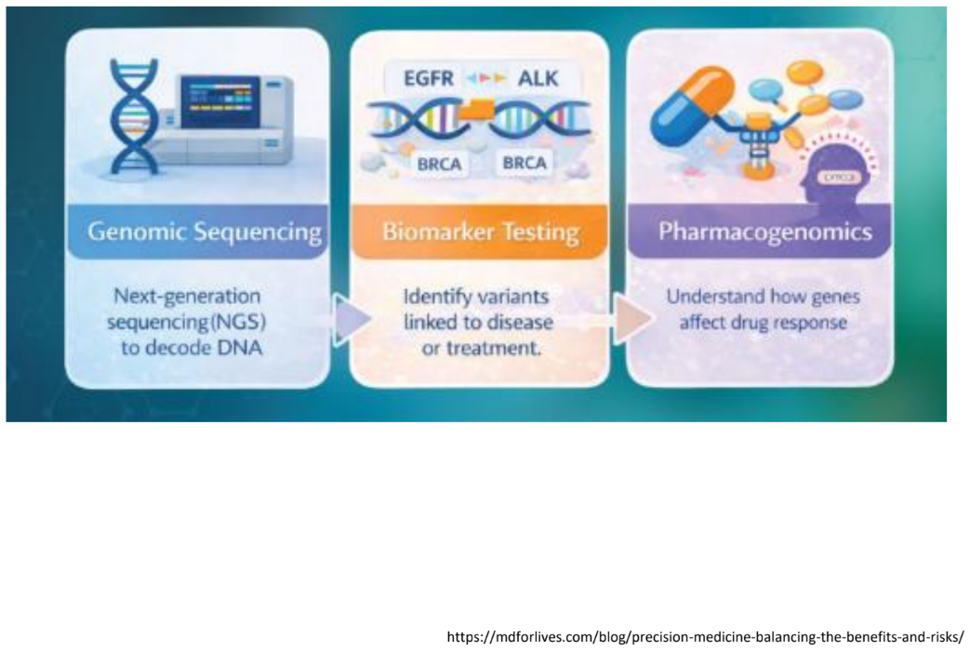
핵심 그림. 시퀀싱의 발전: genomic sequencing → biomarker testing → pharmacogenomics — 시퀀싱 혁명과 치료제의 세 세대
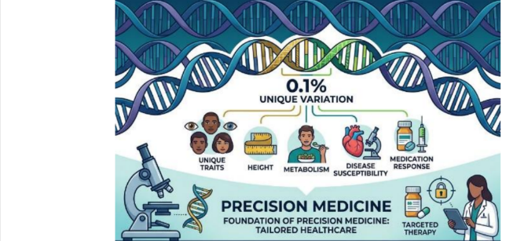
핵심 그림. 99.9% 같고 0.1%가 다르다 — 개인별 차이와 정밀의료 — 인간 게놈 프로젝트와 국가별 바이오 빅데이터

강의에 나온 용어를 먼저 한 줄씩 정리했다. 본문에서 하나씩 다시 나오니 가볍게 읽고 가도 된다. [발화 ¶1]
Precision medicine (정밀의료) | Right treatment, for the right patient, at the right time. 치료가 들을 환자를 가려서, 효과가 있을 시점에 치료를 제공하는 것.
Biomarker (바이오마커) | 환자를 객관적으로 가려내는 지표. clinical marker → protein marker → genetic marker 순으로 발전했다.
Clinical marker | GOT·GPT, 공복혈당, 당화혈색소처럼 전 세계 의료기관이 쓰는 검사. 보편적이지만 한계가 있다.
Protein marker | 단백질 발현을 보는 검사(면역조직화학염색, ELISA). 주로 암에서 쓰고 병리과 전문의의 판정이 필요하다.
Genetic marker | 염색체 전좌(CML의 BCR-ABL)처럼 유전자 변화를 보는 검사. PCR로 확인한다.
NGS · WGS · WES · GWAS | 차세대 염기서열 분석. 전체 게놈(WGS)이나 엑솜(WES)을 읽고, 사람별 차이는 GWAS로 찾는다.
Small molecule | 합성 화합물 약(아스피린 등). 1세대 신약.
바이오 신약 | 항체, 재조합 단백질 같은 표적치료. 2세대 신약.
Living drug (세포·유전자 치료) | 세포 치료, 유전자 치료. 3세대 신약이고 한국이 도전해 볼 만한 분야.
Basket / Umbrella / N-of-1 trial | 표적치료제 중심 / 질병(암) 중심 / 환자 한 명을 대상으로 하는 임상시험 설계.
UK Biobank · All of Us | 영국 100만 명, 미국 50만 명 규모의 멀티 오믹스 데이터. 한국은 국가통합 바이오 빅데이터를 구축 중.
Precision Medicine Initiative | 2015년 오바마 대통령이 발표한 정밀의료 정책.
Philadelphia chromosome · Gleevec | 9번·22번 염색체 전좌로 BCR-ABL이 생겨 CML이 된다. 이를 막는 imatinib이 표적치료의 첫 예.
EGFR · HER2 · VEGF | 표적치료의 대표 표적. 각각 cetuximab·gefitinib, Herceptin, Avastin으로 막는다.
Companion diagnostics (동반진단) | 치료제와 함께 시행해 처방 대상(적응증)을 가려내는 검사. 예) RAS 변이가 없어야 cetuximab 처방.
CAR-T | T cell에 chimeric antigen receptor를 넣어 암세포의 특이 항원을 공격하게 만든 세포 치료.
Single cell · Spatial transcriptomics | 세포 하나하나의 특성을 보는 기술 / 조직 안의 위치까지 유지하면서 보는 기술.
Organoid | 장기·조직 일부를 배양해 약 효과를 보는 모사 모델. 아바타 마우스를 대체한다.
Liquid biopsy | 혈액 속에 떨어져 나온 병소 유래 물질을 잡아내는 검사. 재발 확인에 쓸 수 있다.
Oncotype DX | 유방암 유전자 발현으로 재발 점수(RS)를 계산. 18 이하 low risk, 31 이상 high risk.
Pharmacogenomics · CYP450 | 타고난 유전형에 따라 약 대사가 달라진다. CYP2C9와 warfarin, CYP2D6와 tamoxifen이 대표 예.

1 이번 시간의 출발점 기본정석
1) 맞춤의학은 국가고시에 나와도 한두 문제 수준이지만, 환자를 보려면 개념을 알아야 하는 시대가 되었다.
2) 오늘은 정밀의료의 인트로덕션이고, 내과·외과 관련 과에서 나오는 이야기의 개념을 잡는 시간이다.
3) 자료는 스스로의 학습용으로만 쓴다.

공부 팁 시험 비중은 작지만 임상 세미나에서 계속 나오는 용어들이다. 용어와 개념 위주로 읽자.
★ 이야기의 출발점 — 시험에는 한두 문제, 그래도 모르면 환자를 볼 수 없다
임상 실습을 돌면서 맞춤의학 강의가 일주일 동안 컴팩트하게 시작된다. 국가고시(KMLE)에서 맞춤의학 영역은 나와도 한두 문제 정도이고, 시험에서 절대적으로 중요한 영역은 아니다. 그런데 1차 진료를 하든 2·3차 의료기관에서 진료를 하든, 이쪽을 모르고는 환자를 보기가 거의 불가능한 시대가 온다. 그래서 의과대학에서도 이 과정을 편성했다. [발화 ¶1]
지식 자체는 맞춤의학 강의에서도 듣겠지만 내과·외과 관련 과에서 나오는 이야기이기도 하다. 그런 정도의 개념을 가지고 이번 수업을 들으면 된다. 오늘은 정밀의료의 인트로덕션이라서 간략하게 듣고 가면 된다. [발화 ¶2–3]
★ 자료는 공부용으로만 쓰자
이 자료는 스스로의 학습용 이외에 쓰면 안 된다. 갈수록 중요해지고, 트래킹이 다 되는 시대이기 때문이다. 학습 자료를 만들 때 논문에서 따온 부분을 일일이 확인할 수 없고 교육용이라 어느 정도 허용되는 것이니, 각자의 공부를 위해서만 쓰자. [발화 ¶3–4]
- 출석 호명은 개인정보라 이 강의록에서는 생략했다.

2 정밀의료의 개념 기본정석
1) 정밀의료 = Right treatment, right patient, right time. 치료가 들을 환자를 가려서, 효과가 있을 시점에 치료를 제공한다.
2) 동서양 모두 환자에 맞는 치료를 추구해 왔지만(4체액설, 사상의학), 아직 잘 안 되기 때문에 객관화가 필요하다.
3) 개발의 측면과 적용(선택)의 측면이 있고, 의사에게는 적용이 훨씬 중요하다. 유전자는 현재 가장 객관적이고 실현 가능한 잣대이다.

공부 팁 ‘개발’이 아니라 ‘적용(어떤 약을 환자에게 줄지 선택)’이 의사의 몫이라는 점을 기억하자.
★ 가장 많이 쓰는 정의 — Right treatment, right patient, right time
정밀의료가 무엇이냐고 하면 전 세계에서 가장 많이 얘기되는 개념은 이것이다. “Right treatment, for the right patient, at the right time.” 의미는 아주 단순하다. 어떤 치료법을 제공하고 싶은데, 그 치료가 들을 것이라고 정의(define)된 환자(right patient) 에게 치료제를 제공하고, 가장 이상적으로는 치료해서 효과가 있을 적절한 타이밍(right time) 에 치료해 주는 것이 정밀의료의 기본 개념이다. [발화 ¶5]
★ 새로운 생각이 아니다 — 동서양 모두 해 온 일
너무 당연하고 명확한 사실이라서, 환자를 치료하는 사람들은 동양이고 서양이고 간에 늘 같은 생각을 해 왔다. 의학사에서도 히포크라테스의 4체액설은 결국 체액의 밸런스를 잘 맞춰 주는 것이 치료라는 개념이었다. 한국에서도 체질(사상의학 등) 을 바탕으로 환자에게 맞는 치료를 해 주겠다는 것은 이미 상식처럼 알고 있다. [발화 ¶6–7]
★ 그런데 왜 지금 다시 이름이 붙었을까?
지금도 필요하다는 것은 아직 잘 안 되고 있다는 뜻이다. 해 주고는 싶은데 안 된다는 것을 환자를 보다 보면 알게 된다. 그 부분을 어떻게 더 객관화해서 필요한 환자에게 필요한 약을 찾아 줄 것인가, 이것이 맞춤의학의 핵심이다. [발화 ¶8]
★ 현재의 현실 — 하나로 고정된 치료에 약간의 변형
이 그림은 많이 봤을 것이다. 병원에 증상을 가지고 환자가 오면 치료법은 거의 하나로 고정되어 있고, 그 고정된 치료에 경험에 따라 약간의 변형을 준다. 그 변형의 기본 방향도 대개 몸무게가 많이 나가는지 적게 나가는지, 극단적으로는 아이인지 어른인지 정도이다. 치료법 A, B, C 중에서 고르는 경우가 없지는 않지만 많지 않다. 물론 다 그런 것은 아니다. [발화 ¶9]
그림 1. 기존 의학(One Treatment Fits All)과 정밀의료(More Personalized Diagnostics)의 비교 (출처: 정리본 슬라이드 캡처)
★ 정밀의료의 두 얼굴 — 개발과 적용
정밀의료는 각 환자의 특성에 맞추어 치료법을 제공하는 것이고, 큰 틀에서 두 가지 측면이 있다. 하나는 환자 특성에 맞는 약을 계속 만들어 내는 개발의 측면이다. 그런데 환자를 보는 것만으로도 하루가 바쁜 의사가 치료제 개발까지 하는 것은 거의 불가능하다. 그래서 또 하나는 의사이자 엔드유저(End-user) 의 입장에서, 이미 있는 수많은 약과 치료법 중에서 무엇을 환자에게 제공할지 선택하는 측면이다. [발화 ¶10]
현실적으로는 후자가 훨씬 중요하다. 개발은 전문성 있는 많은 사람이 합쳐서 하게 되고, 의사에게는 내가 어떻게 적용할 것인가가 문제이다. 이것은 전문 직업으로 살아남기 위해서도 중요하다. AI도 나오는 시대에 이런 개념 없이 치료를 한다고 하면 환자를 납득시키기가 점점 힘들어진다. “선배한테 족보로 내려받았어요” 정도로는 택도 없다. [발화 ¶11]
★ 왜 하필 유전자일까?
엘리베이터를 타면 정밀의료 포스터에 대부분 유전자 그림이 그려져 있다. 이 치료가 이 환자에게 가장 적절한지를 찾아내는 데 유전자라는 잣대로 환자를 그룹핑하는 것이 현재 가장 객관적이고, 수많은 환자가 오는 병원에서 실현 가능해졌기 때문이다. 주관적 판단보다 객관적 판단을 하는 것이 기술 발달로 훨씬 좋아졌고, 그래서 이 강의 제목도 유전자 정밀의료로 붙었다. 학자가 될 필요는 없다. 관심 있는 한두 명은 그렇게 되면 되고, 나머지는 개념을 가지고 잘 쓰면 된다. [발화 ¶12–13]
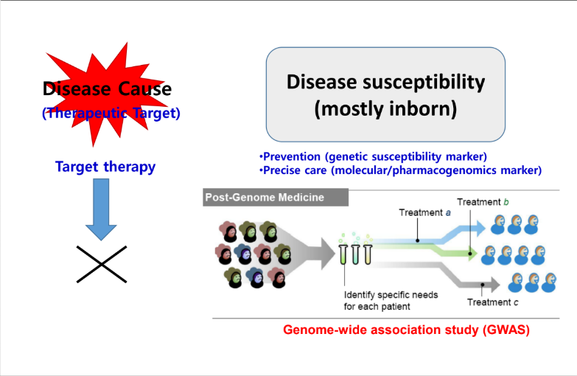
그림 2. Precision medicine: 질병 감수성에서 표적치료, GWAS까지의 흐름 (출처: 정리본 슬라이드 캡처)

1 바이오마커 3단계 기본정석
1) Clinical marker: GOT·GPT, 공복혈당, 당화혈색소. 보편적이지만 한계가 있어 새로운 잣대가 필요하다.
2) Protein marker: IHC, ELISA. 주로 암에서 쓰고 병리과 전문의의 판정이 필요하다(AI가 대체 중).
3) Genetic marker: CML의 BCR-ABL 전좌와 PCR. 여기까지는 정밀의료에 필요한 수준에 도달하지 못했다.

공부 팁 세 마커의 예시(GOT/GPT, IHC/ELISA, 전좌/PCR)를 짝지어 기억하면 된다.
★ 첫째, 가장 흔히 쓰는 Clinical marker
환자를 가려내는 데 현재 의원뿐 아니라 전 세계에서 가장 많이 쓰는 것은 clinical marker이다. 피검사로 “간이 좀 안 좋아졌네요” 할 때의 GOT·GPT, 그리고 공복혈당·당화혈색소는 전 세계 모든 의료기관에서 쓴다. 보편적으로 쓰이고 좋은 검사이지만, 환자에게 맞춤형으로 다 해 주기에는 한계가 있다. 더 많은 질병을 다루려면 여기에 플러스 알파(+α)가 필요하고, 앞으로는 더하다. 그래서 새로운 잣대가 필요하다. [발화 ¶14]
그림 3. 바이오마커 3가지: clinical marker(SGOT·SGPT) · protein marker(IHC) · genetic marker(전좌, PCR) (출처: 정리본 슬라이드 캡처)
★ 둘째, Protein marker — 주로 암에서
다음은 protein marker, 즉 단백질 발현이 어떤지를 보는 것이고 주로 암에서 이야기한다. 병리과에서 면역조직화학염색(IHC) 이나 ELISA 등으로, 암에서 발현이 높아지거나 낮아진 것이 이미 입증된 단백질을 확인한다. [발화 ¶15]
다만 이쪽은 의사의 전문성이 필요하다. 표준화하려고 노력하지만 전문가가 “이 정도다”라고 판정을 내려야 하기 때문에 아직은 병리과 전문의가 붙는다. 이 영역은 AI가 빠르게 대체하고 있는 분야이기도 하다. 그래도 산업 공정처럼 대량 생산(mass production)의 차원에서는 제한이 있다. [발화 ¶16]
★ 셋째, Genetic marker — 전좌에서 PCR까지
genetic marker도 많이 써 왔다. 염색체 전좌(translocation) 때문에 CML(만성골수성백혈병) 이 생긴다는 것이 알려졌고, 처음에는 염색체를 들여다보고 발견했다. 그러다 “정말 달라붙었다면 서로 다른 염색체에서 primer를 디자인해도 증폭이 될 것”이라는 생각으로 PCR 검사까지 오게 되었다. 그런데 이 단계까지는 정밀의료에 필요한 수준에 도달했다고 하기 어려웠다. [발화 ¶17]

2 시퀀싱과 치료제의 발전 기본정석
1) NGS를 넘어선 시퀀싱 덕분에 질병을 genetic variant로 이해하고, 그에 맞게 약을 처방·개발한다.
2) 표적을 찾으면 small molecule, CRISPR genome editing, 항체, RNA block, RNA 전달 기술(모더나 백신)로 접근한다.
3) 치료제: 1세대 small molecule → 2세대 바이오 신약(항체) → 3세대 living drug(세포·유전자 치료). 3세대는 한국이 도전해 볼 만하다.

공부 팁 세 세대의 순서와 각 대표(small molecule, 항체, 세포·유전자 치료)를 연결해서 외우자.
★ 혁명적 변화 — 시퀀싱의 발전
그 사이에 혁명적인 변화가 생겼는데, 그것이 시퀀싱의 발전이다. 이것은 누구도 아니라고 하기 어렵다. 차세대 염기서열 분석(NGS) 도 이미 넘어섰고, 이 발전 덕분에 상당 부분의 질병 변화를 genetic variant 또는 mutation으로 이해하게 되었다. 그에 따라 약을 처방하고, 새로운 약을 개발하고, 표적을 찾는 쪽으로 가게 된다. [발화 ¶18]
그림 4. 시퀀싱의 발전: genomic sequencing → biomarker testing → pharmacogenomics (출처: 정리본 슬라이드 캡처)
★ 환자의 게놈을 읽어 표적을 찾고, 그 표적을 막는 기술들
지금은 환자의 조직이나 혈액에서 전체 게놈(genome) 이나 엑솜(exome) 을 읽는다. 사람의 유전자는 당연히 거의 100% 같지만, 남녀만 다른 것이 아니라 구성 성분이 조금씩 다르다. 그런 환자별·개인별 특성을 찾는 것이 GWAS(전장유전체연관분석) 이고, 이런 연구들로 약물 표적을 찾아 왔다. [발화 ¶19]
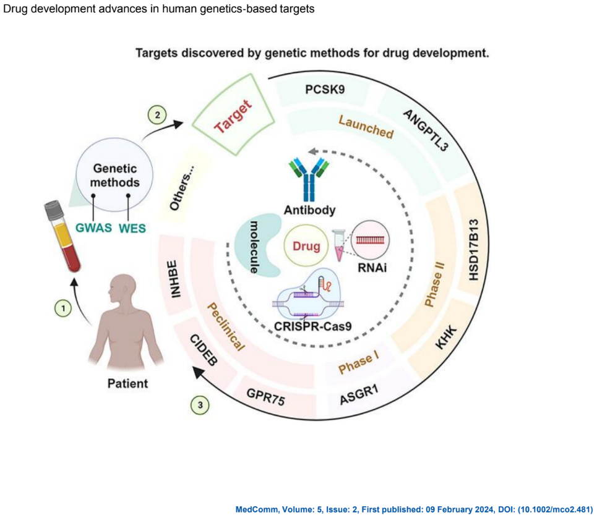
그림 5. 유전학적 방법으로 발굴한 약물 표적과 이를 막는 방법(항체, RNAi, CRISPR-Cas9 등) (출처: 정리본 슬라이드 캡처)
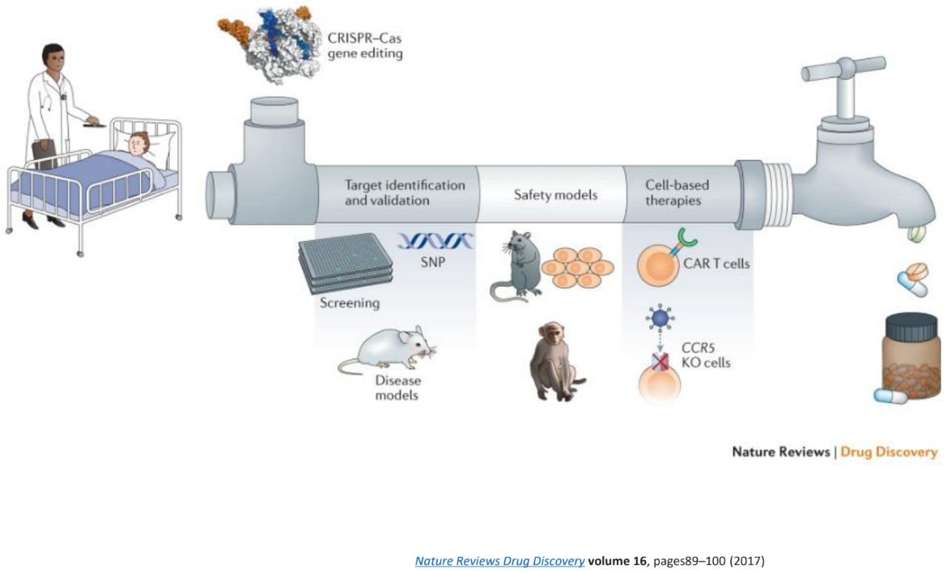
그림 6. 표적 발굴에서 세포 치료제(CAR-T)까지 이어지는 약물 개발 과정 (출처: 정리본 슬라이드 캡처)
표적을 찾은 뒤에는 방법이 여러 가지다. 입으로 먹는 small molecule, 유전자가 이상이면 CRISPR로 genome editing, 표적만 막아 주면 될 때는 항체(antibody) 로 막거나 RNA를 block한다. 그러면 RNA를 어떻게 전달할까 하는 문제가 생긴다. 코로나19 때 나온 모더나 백신도 RNA를 몸 안에 넣어 항원을 만들게 한 것이다. 그런 RNA 전달 기술까지 이 기술들이 골고루 필요해졌다. [발화 ¶19–20]
의사가 이 많은 기술을 혼자 다 개발할 수는 없다. 환자를 잘 치료하려면 많은 전문가들이 하고 있는 일을 최소한 어느 정도 알고, 필요할 때는 협력하는 인사이트가 있어야 의사를 할 수 있는 시대가 되었다. [발화 ¶20]
★ 치료제도 세 세대로 발전했다
1세대는 합성 화합물, 즉 small molecule이 거의 대부분이었다. 아스피린을 포함해 상당수가 그랬다. 이 시절에 한국은 존재감이 거의 없었다. [발화 ¶21]
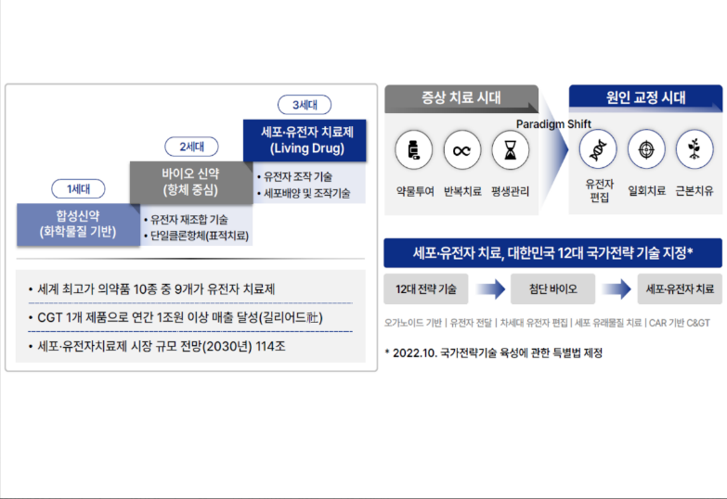
그림 7. 치료제의 세대별 발전과 세포·유전자 치료 시대 (국내 슬라이드) (출처: 정리본 슬라이드 캡처)
2세대는 바이오 신약이다. 항체로 어디를 막거나 재조합 단백질을 넣는 것이고, 이것도 혁명적인 발전이었다. 표적치료가 여기서 개발되었는데, 여기까지도 한국을 포함한 아시아가 발을 디딘 곳은 많지 않았다. 유일한 예외는 일본으로, 세계 빅5 정도를 하고 있었다. [발화 ¶22]
3세대는 living drug, 세포 치료(cell therapy), 유전자 치료(gene therapy) 이다. 앞의 영역은 이미 정체기(plateau)에 도달했고, 이쪽이 새로운 영역이다. 이쪽은 한국이 해 볼 만하다. 세계와 경쟁할 만하고, 한국 중에서도 CMC(가톨릭중앙의료원)가 강점이 있다. [발화 ¶23]
특히 세포 치료는 CMC가 투자도 가장 많이 했고 교수진도 한국에서 리딩 그룹에 속한다. 유전자 치료, 즉 genome editing이나 mRNA를 나노 파티클로 전달하는 분야도 마찬가지이다. 여러분 때는 이쪽을 꽃피우는 것이 의사로서 할 일일 수 있고, 학과도 그렇게 흘러가고 있다는 정도만 참고로 알면 된다. [발화 ¶24]

1 정밀의료 임상시험 3종 기본정석
1) Basket trial: 치료제(표적치료제) 중심. 여러 질병의 환자를 한 바구니에 모아 하나의 치료제 효과를 검증한다.
2) Umbrella trial: 질병(암) 중심. 한 질병의 여러 변이에 대해 여러 표적치료제를 적용해 효과를 비교한다.
3) N-of-1 trial: 희귀병 환자 한 명에게 약과 위약을 번갈아 주어 효과를 비교한다.

공부 팁 ‘바구니(basket) = 약 하나에 여러 질병’, ‘우산(umbrella) = 질병 하나에 여러 약’, ‘N-of-1 = 환자 한 명’으로 구분하자.
★ 상식 차원에서 알아 두자
강의록은 나누어 주지 않았지만, 본과 3·4학년 때 임상에 가면 clinical trial(임상시험) 이야기를 많이 듣게 된다. 개념 있는 의사이자 학생이라는 차원에서 상식으로 알아 두면 좋다. 임상시험은 크게 세 가지로 구분한다. Basket trial, Umbrella trial, N-of-1 trial이다. 아침 세미나에서 교수님들이 이런 얘기를 할 때 “아, 이런 의미구나” 하고 이해하면 된다. [발화 ¶25–26]
★ Basket trial — 치료제가 중심
Basket trial은 치료제를 중심으로 한다. 표적치료제를 개발했는데, 이 치료제가 들을 질병이 하나가 아니라 질병 A, B, C, D에서 들을 것이라고 생각한다. 그 질병을 가진 환자들을 한 바구니(basket) 에 모아서, 내가 만든 표적치료제를 중심으로 효과를 검증한다. 유전자 변이를 타겟으로 표적치료를 만들었다면 그 치료제가 중심이 되는 방법이다. [발화 ¶27]
★ Umbrella trial — 질병이 중심
Umbrella trial은 그 반대의 개념이다. 하나의 질병, 예를 들어 폐암 하나를 중심으로 본다. 그런데 폐암에도 원인이 하나가 아니라 여러 가지가 있다. 주요한 변이가 다섯 가지라면 그 다섯 가지에 대해 약을 모두 시도하는 것이다. 즉 암(질병) 중심, 사람 중심으로 여러 표적치료제를 적용해 효과를 서로 비교한다. 우산(umbrella)처럼 여러 형태에 노출시켜 어떤 것이 더 잘 맞는지 본다고 이해하면 차이가 난다. [발화 ¶28]
★ N-of-1 trial — 환자 한 명
N-of-1 trial은 이름에서 알 수 있다. 아주 희귀한 병이라 환자를 모으기 힘들 때, 그 환자 한 명에게 약도 주어 보고 플라시보(위약) 도 주어 보면서 효과가 있는지 비교한다. 요 자료는 나누어 주지 않았고 바탕화면에 깔아 두었으니 나중에 대표가 전달해 주면 된다. [발화 ¶29]
★ 앞으로 일주일 동안 무엇을 배울까
오늘은 인트로덕션이므로, CMC에서는 도대체 무엇을 하고 있는지를 영역별로 교수님들이 이어서 설명한다. 세포 치료에서는 CMC에서 제일 앞선 교수님들이 나오는데, 환자에게 적용하는 것을 넘어 이를 커머셜 섹터로 넘기고 스핀오프하는 것까지 진도가 나간 분들이다. [발화 ¶30]
그 밖에도 나노 메디슨(RNA 전달 기술), AI 활용, 전체 암 유전체를 뒤져 보는 방법, 임상 검사에서는 어떻게 하는지, 통계, 퇴행성 신경질환, AI 신약 개발과 버추얼 스크리닝(실제 약에 노출시키지 않고 하는 스크리닝), genome editing, 그리고 ELSI(윤리적·법적·사회적 함의)에서 어떤 윤리적 이슈가 있는지를 일주일 동안 심도 있게 경험하게 된다. 이것이 이번 코스의 핵심 내용이다. [발화 ¶31]

2 게놈 프로젝트와 바이오 빅데이터 기본정석
1) 휴먼 지놈 프로젝트(2003년 발표)는 염기서열의 99.5%를 해독했고, 가장 큰 소득은 사람 사이의 차이(약 0.5~1%)를 알게 된 것이다.
2) UK Biobank(영국, 100만 명, 멀티 오믹스)는 전 세계 연구자들이 가장 많이 쓰는 리소스이다. NHS 덕분에 모집이 수월했다.
3) All of Us(미국, 약 50만 명, 멀티 레이스). 동아시아인 데이터가 부족해 한국은 국가통합 바이오 빅데이터(최대 100만 명)를 구축 중이다.

공부 팁 나라별 규모(영국 100만, 미국 50만, 한국 최대 100만)와 한국이 만들게 된 이유(동아시아인 데이터 부족)를 같이 기억하자.
★ 모든 사람의 유전자는 같을까? — 휴먼 지놈 프로젝트
유전자 맞춤의학이라고 하는데 무슨 의미가 있는 걸까? 사실 사람들이 가진 유전자는 같을 수밖에 없다. 다르다면 인간이라는 정체성이 허물어진다. 그런데 같긴 같지만 100%는 아니라는 것을 언제 알게 되었을까? 휴먼 지놈 프로젝트(Human Genome Project) 에서이다. [발화 ¶32]
이 프로젝트로 인간 유전자의 99% 정도를 해독했고, 미국과 영국의 대통령이 2003년에 “인간의 모든 비밀의 원천을 풀어냈다”고 기자회견까지 했다. 벌써 20여 년 전 이야기이다. [발화 ¶33]
★ 얻어낸 것은 ‘사람 사이의 차이’
염기서열의 99.5% 가까이를 해독했지만, 결과적으로 가장 크게 얻은 것은 “사람별로 꽤 다른 부분이 있고 합치면 0.5% 정도”라는, 사람 간의 차이를 알게 된 것이다. 게놈을 풀었다고 해서 생로병사의 모든 비밀을 알게 된 것은 아니었다. [발화 ¶34]
그림 8. 99.9% 같고 0.1%가 다르다 — 개인별 차이와 정밀의료 (출처: 정리본 슬라이드 캡처)
이 약 1%의 variation이 삶에 굉장히 다양한 영향을 미친다는 것을 알게 되었고, 이것을 바탕으로 personalized medicine이 가능해졌다. 그것을 실현하기 위해 AI의 도움도 받고 기술도 개발하게 되었다. [발화 ¶35]
★ 그래서 나라마다 큰 데이터를 모았다 — UK Biobank
워낙 중요하니 한국보다 20년쯤 앞서 영국이 돈을 모아 UK Biobank를 만들었고, 지금 전 세계 연구자들이 가장 많이 쓰는 리소스가 되었다. 100만 명을 모집했는데, 영국은 모집이 수월했다. 국가가 100% 책임지는 의료(NHS) 를 하는 나라라서 환자 정보를 모으기가 훨씬 쉬웠다. 한국은 건강보험이 있어도 일부는 환자가 부담한다. [발화 ¶36]
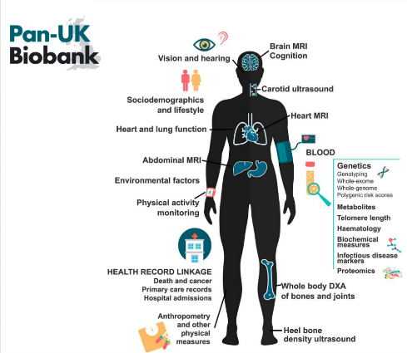
그림 9. UK Biobank(Pan-UK Biobank)가 담고 있는 데이터 (출처: 정리본 슬라이드 캡처)
여기에는 유전체 데이터를 중심으로 대사체, 바이오케미컬, 단백질체를 아우르는 멀티 오믹스 데이터와 임상 데이터, 라이프로그 데이터까지 합쳐 약 100만 명 분을 만들어 놓았다. 그래서 유전적 특성과 질병, 약에 대한 반응을 분석하기에 충분한 데이터 셋이 되었다. 아침 세미나에서 교수님들이 UK Biobank 데이터로 분석한 논문을 소개할 때 “저게 저런 의미구나” 하고 알면 된다. [발화 ¶37]
★ 미국은 All of Us, 한국은 국가통합 바이오 빅데이터
미국에는 비슷한 개념으로 All of Us가 있다. 유전체를 포함한 오믹스, 라이프스타일, 의무기록을 포함한 환경 데이터를 모아 약 50만 명의 데이터를 만들었고, 인종이 더 다양해서 멀티 레이스가 포함된다. 질병을 진단·예방하고 치료제를 개발하는 데 쓰겠다는 목적은 같다. [발화 ¶38]
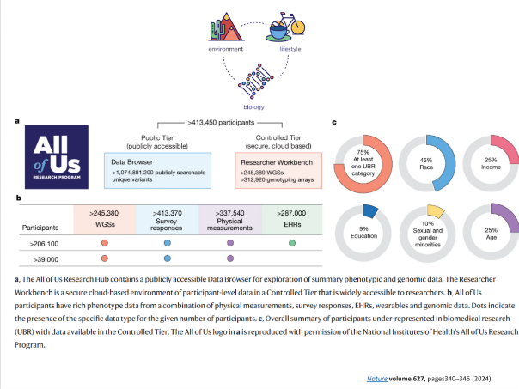
그림 10. 미국 All of Us 프로그램의 데이터 구성 (출처: 정리본 슬라이드 캡처)
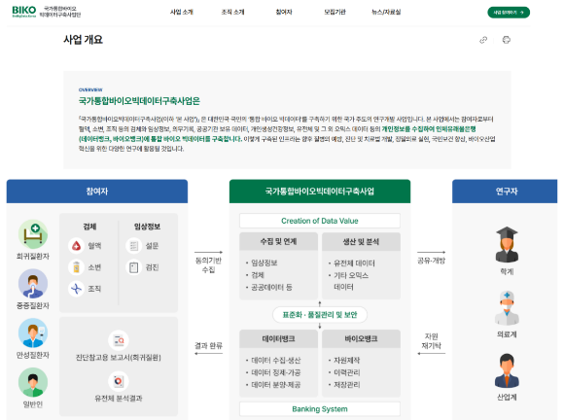
그림 11. 한국의 국가통합 바이오 빅데이터 구축 사업 개요 (출처: 정리본 슬라이드 캡처)
그런데 미국과 영국은 자국민 중심이라, 한국에서 써 보려고 하니 동아시아인의 데이터가 너무 적었다. 그래서 한국도 3~4년 전부터 국가통합 바이오 빅데이터 구축 사업을 시작했다. 최대 100만 명의 임상정보, 의무기록, 개인 건강정보, 유전체·오믹스 데이터를 모아 진단·치료법 개발과 정밀의료 구현에 쓰겠다는 것이다. 지금은 4년째 곳간을 채우는 시기이고, 아직 활용하지는 못하지만 여러분 때는 마음껏 쓰게 될 것이다. [발화 ¶39–40]

1 암 치료의 발전 기본정석
1) 2015년 Precision Medicine Initiative: 원 사이즈 핏 올에서 각자에게 맞춘 테일러링 치료로. 근거(evidence)가 쌓여 있어 가능했다.
2) 화학항암요법(5-FU, 백금)은 정밀하지 않아 암세포와 환자가 함께 손상되었다.
3) 이후 호르몬 차단, epigenetic 조절, 면역 체크포인트, 혈관신생 억제, CAR-T, 항체, imatinib 같은 표적치료로 점점 정밀해졌다.

공부 팁 발전 순서를 ‘화학항암 → 호르몬 → epigenetic → 면역 체크포인트 → 혈관신생 → CAR-T/항체 → 표적치료’의 흐름으로 이해하자.
★ 2015년, 오바마 대통령의 선언
이 모든 것이 오게 된 근원은 2015년 미국의 Precision Medicine Initiative이다. 오바마 대통령이 연두 기자회견에서 발표했다. 현대 의학이 엄청 발전했고 잘 치료하고 있지만, 어찌 보면 원 사이즈 핏 올(one-size-fits-all), 즉 기성복을 입고 있는 것과 마찬가지이다. 그러니 각자에 맞는 테일러링(tailoring) 치료를 해 보겠다고 했고, 코호트를 만들고 치료를 해 보자는 것이었다. [발화 ¶41]
대통령이 옆에 이중나선 모형을 놓고 기자회견을 했다는 것은, 그만큼 확실한 정책 방향이 있고 그 정책을 뒷받침할 근거(evidence) 가 있다는 뜻이다. 미국이니까 그때 가능했다. 한국은 하고 싶어도 할 수 없었다. 근거중심의학(EBM)에서 한국이 쌓은 근거, 즉 인류 역사에 기여해 온 양이 그때까지는 너무 적었기 때문이다. [발화 ¶42]
★ 암에서는 정밀해지는 역사가 차곡차곡 쌓였다
그중에서 암을 보면 정밀하게 치료하겠다는 노력의 역사가 쌓여 왔다. 초창기에는 5-FU, 백금 같은 화학항암요법(chemotherapy) 이었다. 이때는 정밀하지 않았다. 항암제를 주면 암세포도 확확 줄어들지만 환자(host)도 죽어 나가서, “네가 먼저 죽냐 내가 먼저 죽냐”라는 시절이었다. 드라마에서 항암 치료로 머리에 두건을 쓰고 있는 모습이 이때의 이야기이다. [발화 ¶43]
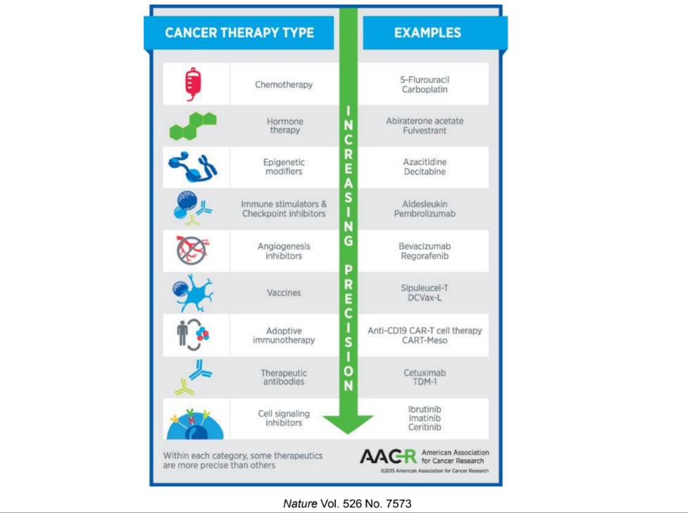
그림 12. 암 치료의 발전: 치료 유형이 점점 더 정밀해진다 (출처: 정리본 슬라이드 캡처)
이후 점점 표적 특이적(target-specific) 인 치료로 가까워졌다. 비뇨생식기암에서는 호르몬이 중요하니 호르몬을 막아 보고, 혈액암에서는 후성유전학적 조절(epigenetic regulation) 이 문제이니 그쪽을 막아 보았다. 암세포가 면역감시(immune surveillance) 를 회피하려고 만드는 체크포인트를 부수는 면역항암제도 유명하다. 암이 자라려면 피가 많이 필요하니 혈관을 막자는 혈관신생억제제도 나왔다. [발화 ¶44]
또 암세포의 특이 항원을 공격하게 하는 CAR(chimeric antigen receptor) 를 T cell에 넣어 발현시키는 CAR-T(카티) 가 있다. 혈액내과에 가면 많이 듣는 이야기이다. 항체로 막아 보고, 이마티닙·제피티닙 같은 표적치료제로 발전해 왔으니, 미국이 “이제 precision medicine으로 가겠다”고 선언할 수 있었다. [발화 ¶45]

2 표적치료의 대표 예 기본정석
1) CML: 9번·22번 염색체 전좌(필라델피아 염색체)로 BCR-ABL kinase가 과활성화된다. 경쟁 물질인 Gleevec(imatinib)이 첫 breakthrough.
2) EGFR: 상피세포의 EGFR 변이로 downstream signal이 활성화되어 암이 된다. 수용체와 신호를 막는 약, 항체가 개발되었다.
3) HER2 증폭 → 유방암 → Herceptin. 혈관내피의 재생을 막는 Avastin(bevacizumab).

공부 팁 표적(BCR-ABL, EGFR, HER2, VEGF)과 약(Gleevec, cetuximab·gefitinib, Herceptin, Avastin)을 짝지어 외우자.
★ 첫 번째 예 — Philadelphia chromosome과 Gleevec
앞에서 이야기한 CML부터 보자. 23쌍의 염색체를 중기(metaphase) 로 고정해서 현미경으로 들여다보면 1번부터 쭉 배열할 수 있다. 그렇게 보다가 이 환자에서 9번과 22번의 long arm이 서로 맞바뀐 전좌가 있다는 것을 약 40여 년 전에 알게 되었다. 이것이 필라델피아 염색체이다. [발화 ¶46]
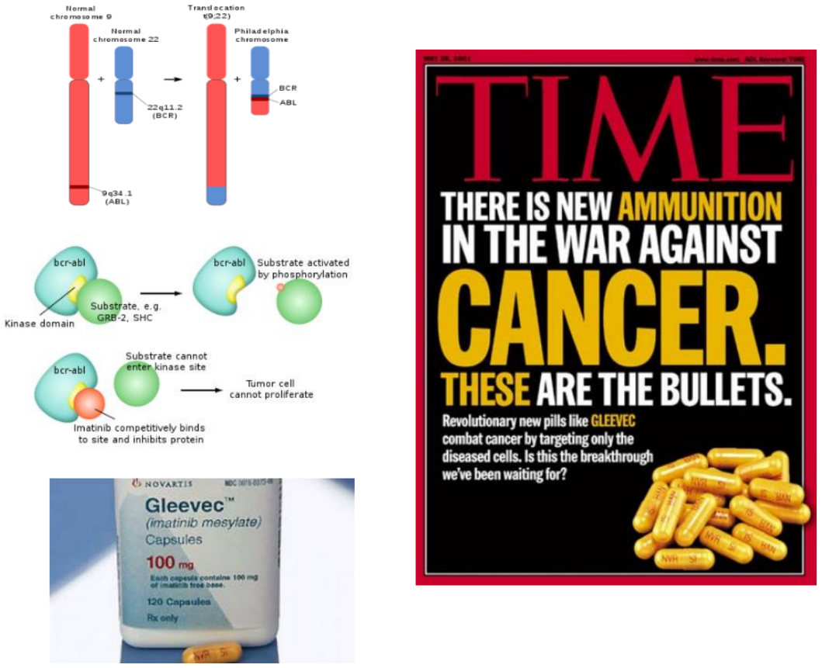
그림 13. Philadelphia chromosome과 Gleevec — 표적치료의 첫 breakthrough (출처: 정리본 슬라이드 캡처)
“맞바뀌었는데 무슨 의미가 있지?” 연구해 보니 그 자리에서 ABL 유전자와 BCR 유전자가 달라붙었다. BCR의 프로모터가 ABL kinase를 자극하고, 이 kinase가 phosphorylation substrate와 달라붙어 지나치게 활성화되어 CML이 된다는 것을 알게 되었다. 오랜 연구 끝에 “어떻게 치료할까” 하다가, ABL kinase에서 substrate가 달라붙는 자리와 경쟁하는 물질을 만들어 냈고, 이것이 글리벡(Gleevec, imatinib) 이다. 경쟁 물질이 kinase에 먼저 붙으니 substrate가 붙지 못해 활성이 사라진다. 표적을 만들어 치료하는 문을 연 첫 번째 breakthrough라고 한다. [발화 ¶47]
★ 두 번째 예 — EGFR과 상피세포
이후에는 EGFR(상피세포 성장인자 수용체) 의 스토리가 이어진다. EGFR에 변이가 생겨 downstream signal이 활성화되면 암이 된다. EGF 수용체를 가진 상피세포는 몸에 한두 군데가 아니다. 위장관, 폐, 유선 등 몸의 안쪽을 싸고 있는 세포가 모두 상피세포이니 이 변이는 아주 중요하다. 그래서 이를 막는 약, 그리고 수용체를 앞에서 막는 항체가 표적치료제로 개발되었다. [발화 ¶48]
몸의 안쪽을 덮는(lining) 세포는 살아 있는 동안 계속 떨어지고 새로 나야 한다. 변화가 없는 세포는 뇌세포 정도뿐이다. 새로 나는 것을 적절히 도와주는 것이 이런 수용체인데, 이것이 과발현되거나 이상해지면 문제가 된다. 그중 하나가 유전자가 100배, 1000배로 늘어나는 증폭(amplification) 이다. [발화 ¶49]
★ 세 번째와 네 번째 예 — HER2와 VEGF
이런 증폭으로 유방암이 생기고, 이를 단백질로 검사하고 유전자로 검사하다가 결국 이것을 막는 허셉틴(Herceptin) 이 개발되었다. 또 혈관을 막는 방법으로, 혈관을 싸고 있는 혈관내피(vascular endothelial) 가 계속 재생되는 것을 막아 주는 아바스틴(Avastin, bevacizumab) 같은 약이 나왔다. 이런 이야기들이 쭉 이어져 왔다. [발화 ¶49–50]
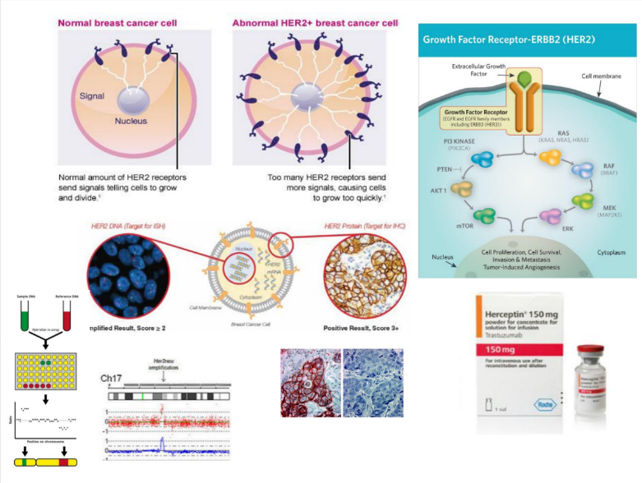
그림 14. HER2 증폭 유방암과 Herceptin (출처: 정리본 슬라이드 캡처)
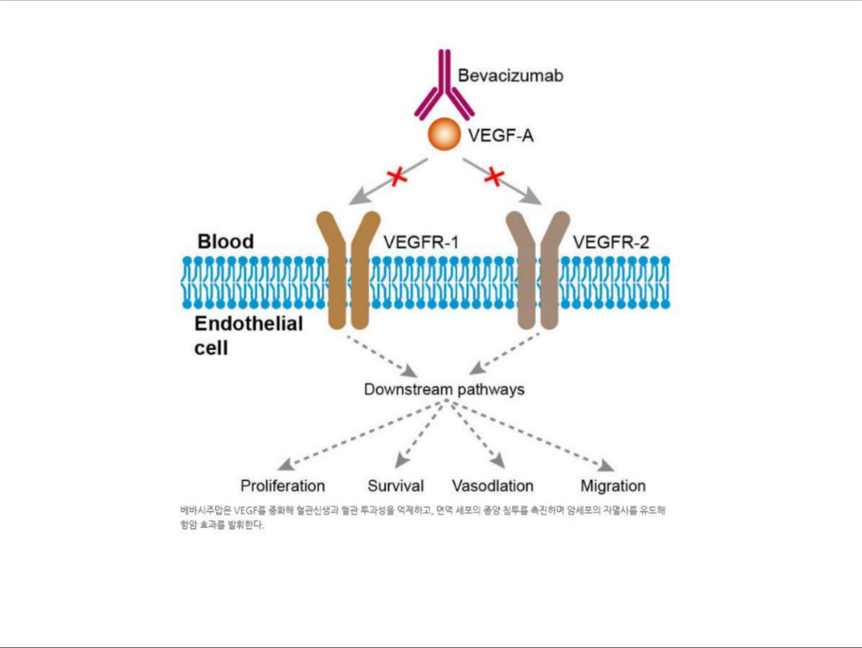
그림 15. VEGF를 막는 Bevacizumab — 혈관내피와 downstream pathway (출처: 정리본 슬라이드 캡처)

3 재발의 원인과 동반진단 기본정석
1) EGFR을 항체(cetuximab)로 막아도 downstream(RAS, BRAF)에 변이가 처음부터 있으면 신호가 계속 전달되어 재발하거나 효과가 없다.
2) 그래서 비싼 표적치료제는 downstream 변이가 없음을 확인한 환자에게만 처방한다(RAS 변이가 없어야 cetuximab).
3) 처방과 동시에 시행하는 이 검사가 Companion Diagnostics(CDx, 동반진단)이다. 종양학의 패러다임은 영상 중심에서 유전자 검사 중심으로 이동했다.

공부 팁 ‘표적치료제 + 그 약이 들을 환자를 가려내는 검사 = 동반진단’. 대표 예는 RAS 변이 검사와 cetuximab이다.
★ 그런데 왜 재발할까?
그런데 치료해 보니 의사들이 당황스러운 일이 계속 생겼다. 종양내과를 돌면 “효과가 있는 듯하다가 재발(recur) 한다”는 말을 계속 듣게 된다. 표적을 정확히 겨냥했는데 왜 재발할까? 이유는 나중에 연구를 해 보고서야 알게 되었다. [발화 ¶51]
EGF 수용체를 막았고, 그 바깥의 EGF 자체를 단클론항체(cetuximab, 얼비툭스) 로 막았다. 처음에는 이것만 하면 대장암이 다 치료될 줄 알았다. 성장인자를 항체로 막았으니까. 그런데 환자의 반 정도에서 치료가 드라마틱하게 되는 듯하다가 다시 재발했다. [발화 ¶52]
★ 원인은 downstream 변이
원인을 찾아보니, downstream signaling(RAS, RAF 등) 에 처음부터 변이가 있으면 위를 아무리 막아도 아래에서 과도한 신호가 핵으로 전달되어 아무 소용이 없었다. 이것도 과학의 힘이다. [발화 ¶53]
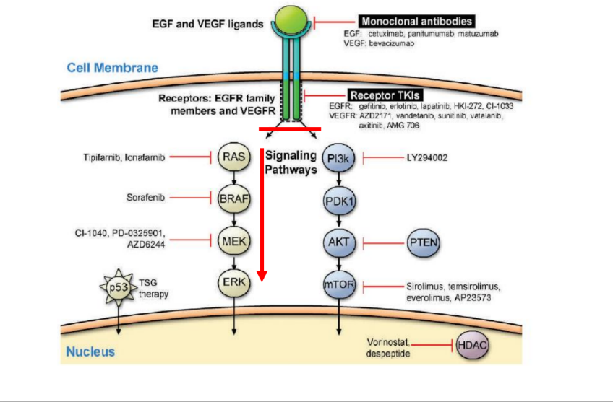
그림 16. EGF·VEGF 신호와 downstream pathway(RAS, RAF 등) (출처: 정리본 슬라이드 캡처)
★ 그래서 처방의 방향이 바뀌었다
이것을 알게 된 뒤 처방의 방향이 바뀌었다. 표적치료제는 싸지 않다. 희귀질환 약은 수억 원부터 수천만 원, 수백만 원까지 한다. 그래서 비싼 약을 마구잡이로 처방하지 말고, downstream에 변화가 없다는 것을 의사가 확인한 뒤에 처방하게 되었다. [발화 ¶54]
이것이 바로 정밀해지는 것이다. 치료제가 나왔다고 아무 데나 처방하는 것이 아니라, “여기 변이가 있으니 이 변이를 막는 RTK inhibitor를 처방해야 한다”가 하나 있다면, “그런데 그 아래 downstream은 clear하다”를 verify한 뒤 처방한다. 처방의 방향이 더 세밀하고 정교해졌다. 그래서 cetuximab이나 gefitinib을 처방할 때도 진단검사의학과에서 RAS 변이, BRAF 변이가 있는지 미리 스크리닝하고, 없다는 것을 확인한 적응증(indication) 이 되는 환자에게만 처방한다. [발화 ¶55–56]
★ 그 검사가 바로 동반진단
이런 검사를 임상에서 무엇이라고 할까? 아침 세미나에서 “아무개 검사의 동반진단 결과 변이가 없어서 처방 indication이 되어 처방했습니다”라는 말이 나온다. 처방을 하면서 이런 검사를 동시에 같이 하는 것을 Companion Diagnostics(CDx), 동반진단이라고 한다. [발화 ¶57]
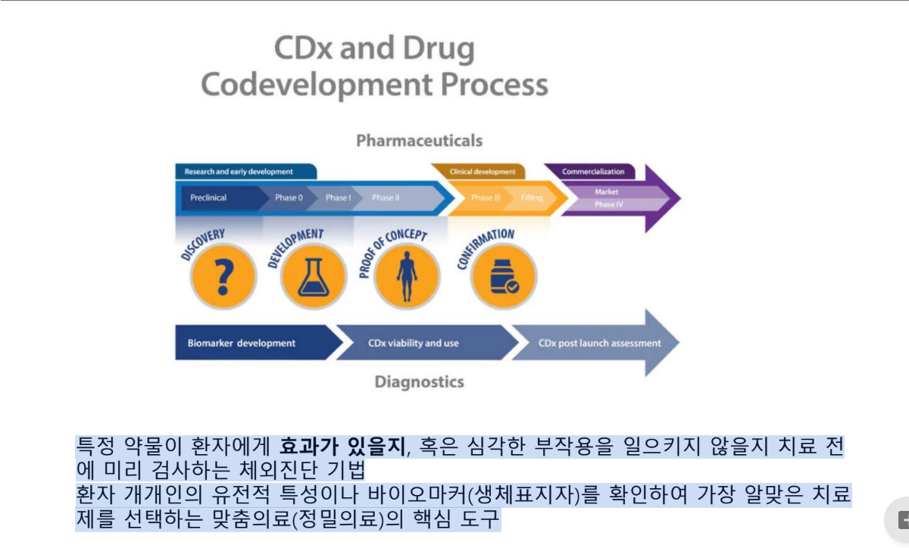
그림 17. 동반진단(CDx)과 약물 공동 개발 과정 (출처: 정리본 슬라이드 캡처)
효과가 있는지, 그리고 이 약을 쓰고 나서 나중에 효과가 없어질 사람을 미리 스크리닝하기 위해 치료제와 동시에 검사하는 것이 동반진단이다. 이 개념도 같이 알아 두면 좋다. 바탕화면에 남겨 둔 자료가 있고, 시험에도 나올 수 있는 개념이다. [발화 ¶57–58]
★ 그래서 종양학의 패러다임이 바뀌었다
이제 종양학(oncology)의 패러다임이 바뀌었다고 한다. 예전에는 병원에서 흉부 X선, 유방촬영술, CT, 내시경을 찍었다. 지금도 하지만, 여기에 더해 상당한 검사를 병리나 진단검사의학과에서 유전자 검사로 하고 있다. 환자가 누워서 사진 찍는 것도 하지만, 검사가 되어 indication이 되어야 치료할 수 있으니 이런 검사를 이미 시행한다. 그래서 패러다임이 shifting되었다고 한다. [발화 ¶59]
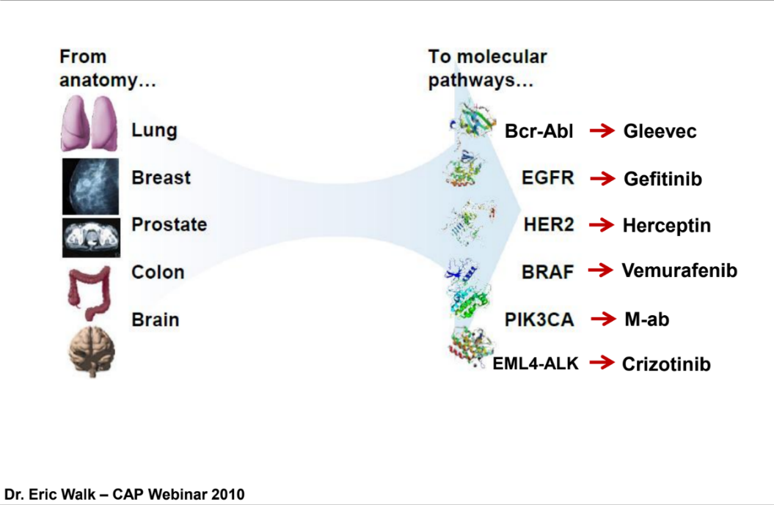
그림 18. Paradigm shift in oncology — 장기(anatomy) 중심에서 분자 경로(molecular pathway) 중심으로 (출처: 정리본 슬라이드 캡처)

4 CAR-T 기본정석
1) CAR는 인공적으로 설계한 구조물로, T cell에 넣어 tumor specific antigen을 공격하게 만든다. genetic engineering, CRISPR, 전달 기술이 필요하다.
2) 한국은 환자의 T cell을 미국 회사로 air shipping해서 제작해 오는 방식이며, 국내 제작 기술 도입을 추진 중이다.

공부 팁 교수님이 ‘참고만 해라’ 수준으로 다룬 부분이다. 과정(채혈 → 제작 → 주입)과 한국의 현황 정도만 기억하자.
★ CAR-T는 어떻게 만들까
CAR-T의 개념은 앞에서 설명했으니 참고로 알면 된다. CAR는 자연물이 아니다. 인공적으로 디자인해서 만들어야 하므로 genetic engineering 기술이 필요하고, 여기서 CRISPR로 넘어가 genome editing을 잘하고, 그것을 잘 전달하는 여러 기술을 통해 tumor specific antigen을 공격하는 T cell을 만들어 치료한다. [발화 ¶60]
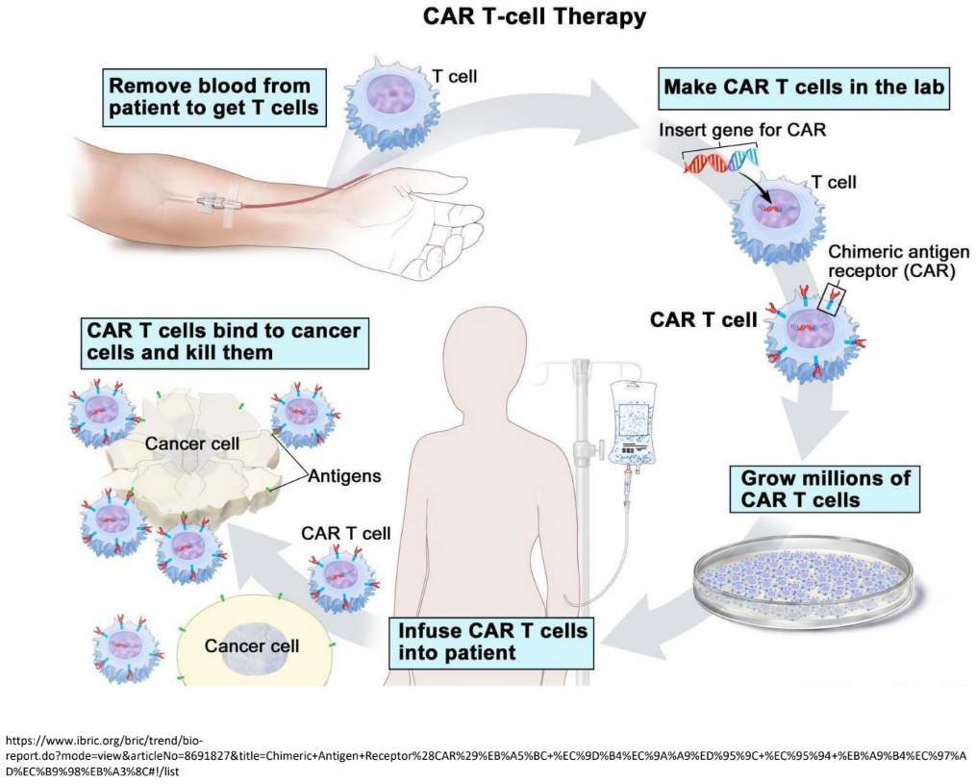
그림 19. CAR-T 치료의 과정: 채혈 → 제작 → 주입 (출처: 정리본 슬라이드 캡처)
★ 한국은 아직 비행기로 보낸다
한국의 수준은 아직 이것을 스스로 잘 만들어서 하기에는 부족하다. 지금은 환자 혈액을 많이 뽑아 T cell을 분리하고, 이를 미국 회사에 항공운송(air shipping) 으로 보내 만들어 온 것을 받아 환자에게 치료한다. 얼마나 번거로운가. 그래서 air shipping 대신 이 construct에 대한 기술을 받아와 한국에서 CAR-T를 만드는 것까지 하려고 하는 중이다. [발화 ¶61]

1 멀티 오믹스와 AI 기본정석
1) 지놈·메타볼롬·마이크로바이옴·프로테옴 데이터를 의사가 직접 통합해 해석하기는 어렵다.
2) 과거에는 바이오인포매티션과 협업했지만 시간이 걸렸고, 지금은 AI가 해석을 돕는다.
3) AI의 적용: 잠재적 약물 표적 탐색, 환자 모니터링, 조기 발견, 원인 유전자 탐색, 이질성 규명. 앞으로는 AI-assisted medicine이 기본이 된다.

공부 팁 ‘AI는 의사를 대체하는 것이 아니라 방대한 데이터의 해석을 돕는 도구이고, 잘 쓰는 현명함이 필요하다’로 정리하자.
★ 판단은 의사의 몫인데, 데이터가 너무 많다
원 핏 올 솔루션의 시대는 갔다. 그런데 의사가 여러 정보를 통합(integration) 해서 환자에게 맞는 표준 치료를 할지, 보조 요법을 쓸지, 대체 치료법을 쓸지 판단해야 한다. 판단력은 의사가 갖추고 있지만 그림은 간단해 보여도 쉽지 않다. [발화 ¶62]
지놈, 메타볼롬, 마이크로바이옴, 프로테옴 데이터가 의사에게 왕창 주어지면 어떻게 해석할까? 할 수 있을까? 나도 못 한다. 나도 지놈 데이터를 보고 일부 해석할 수 있을 뿐, 프로테옴 데이터까지 다 해석하지는 못한다. [발화 ¶63]
★ 해석을 돕는 AI
몇 년 전까지는 바이오인포매틱스(bioinformatics) 를 전문으로 하는 사람과의 콜라보레이션으로 이 문제를 해결하려 했다. 병원에서 그런 인력도 같이 뽑지만 시간이 걸려서 환자에게 적용하기가 쉽지 않았다. 지금은 AI로 훨씬 수월하게 진행되고 있다. [발화 ¶64]
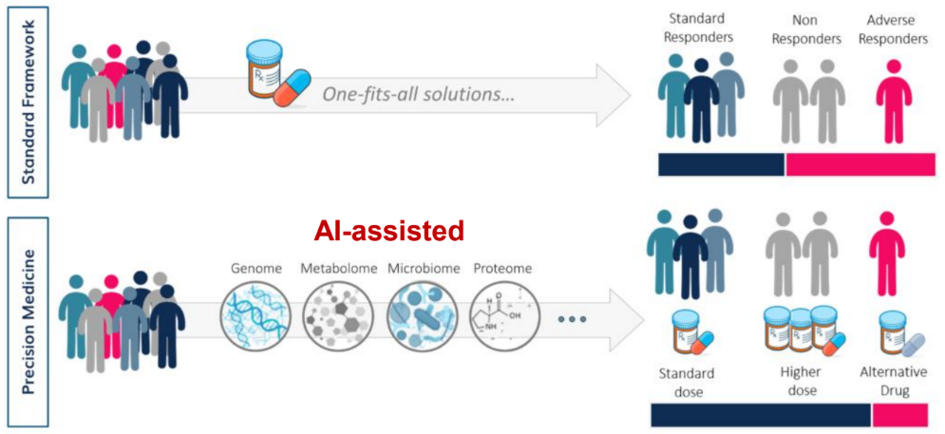
그림 20. AI-assisted 정밀의료: one-fits-all과 AI가 돕는 선택의 비교 (출처: 정리본 슬라이드 캡처)
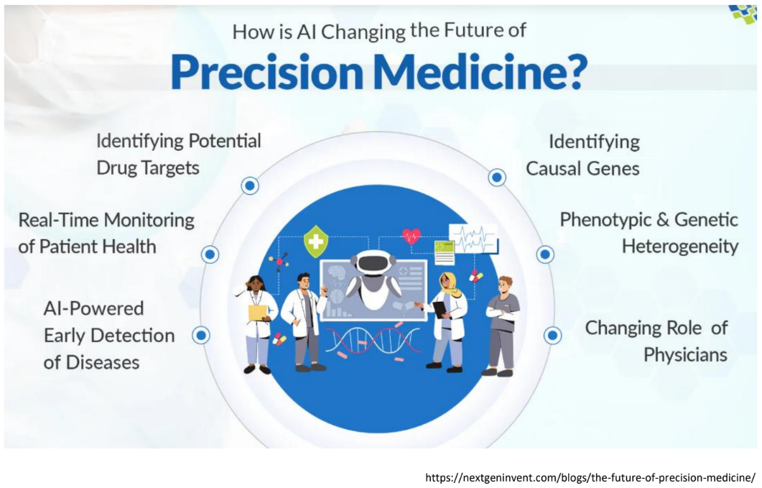
그림 21. AI가 정밀의료를 바꾸는 방식: 약물 표적, 모니터링, 조기 발견, 원인 유전자, 이질성 (출처: 정리본 슬라이드 캡처)
잠재적 약물 표적을 찾는 일은 지식을 가지고 직관적으로 해내던 것인데, AI에게 시키기 딱 좋은 일감이다. 환자 모니터링(혈압, 혈당)도 좋은 적용 분야이다. 예전에는 스마트 워치로 측정한 값을 어떤 센터로 전송해 해석해 주는 정도를 생각했지만, 지금은 그럴 필요가 없다. 각자의 집 PC나 의사의 데스크탑에 있는 AI로 판단할 수 있다. 조기 발견, 원인 유전자(causal gene) 찾기, 사람의 이질성(heterogeneity) 찾기 등에 광범위하게 쓸 수 있게 되었다. [발화 ¶65]
★ 지금은 이행기
지금은 이행기이다. 기술도 개발하고 적용도 하는 때이고, 여러분 때는 AI-assisted medicine을 안 쓰면 이상한 때가 될 것이다. 못 쓰면 약이 아니라 독이 된다는 것은 이미 알고 있으니, 잘 쓸 수 있는 현명함을 갖추고 잘 써 주면 된다. [발화 ¶66]

2 Single cell에서 spatial까지 기본정석
1) 시퀀싱: 전체 게놈(30억 쌍) / 엑솜 / 패널(엑솜의 약 1/1000). 요즘은 시퀀싱이 빨라 엑솜 추출이 더 번거로워졌다.
2) 침생검 조직은 세포의 평균치(mean data)만 준다 → fluidics 기술의 single-cell로 세포 하나하나의 특성을 본다(스무디 속 딸기·블랙베리 비유).
3) Single-cell은 위치 정보가 없다 → spatial transcriptomics는 조직의 2·3차원 상태를 유지한 채 세포별로 본다.

공부 팁 두 기술의 한계와 해결 관계(평균값 → single cell → 위치까지 spatial)로 기억하자. 이름 정도만 알아도 충분하다.
★ 얼마나 읽을 것인가 — 시퀀싱의 세 방식
시퀀싱은 전체 게놈 30억 쌍을 다 읽는 방식, 엑솜만 끄집어내 읽는 방식, 그리고 지금 병원에서 하고 있듯 암 치료에 필요한 일부만, 엑솜의 1/1000 정도만 끄집어내 읽는 패널 시퀀싱이 있다. 지금은 대개 마지막 방식을 쓴다. 연구를 많이 하던 시절에는 엑솜을 끄집어내 읽었지만, 요즘은 시퀀싱이 너무 빨라져서 엑솜을 끄집어내는 것이 오히려 더 번거로워 그냥 다 읽는다. [발화 ¶67]
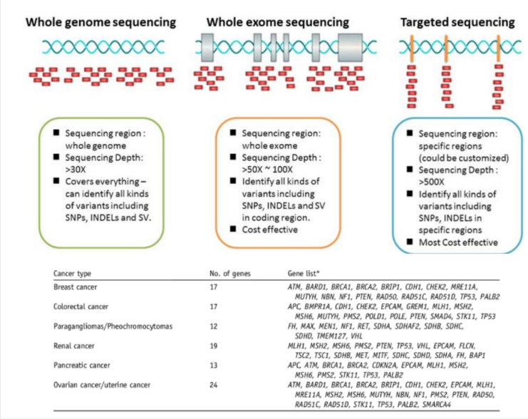
그림 22. Whole genome · whole exome · targeted(panel) sequencing 비교 (출처: 정리본 슬라이드 캡처)
★ 한계 1 — 평균값밖에 못 본다 → Single cell
조직 검사를 위해 침생검(needle biopsy) 으로 암 조직을 떼어 발현을 보던 때에는 연구자들이 답답했다. 침생검으로 떼어 낸 조직에는 세포가 하나가 아니라서, 결과는 많은 세포의 합집합, 즉 평균 데이터(mean data) 일 뿐이고 세포 하나하나의 특성은 알 수 없었다. [발화 ¶68]
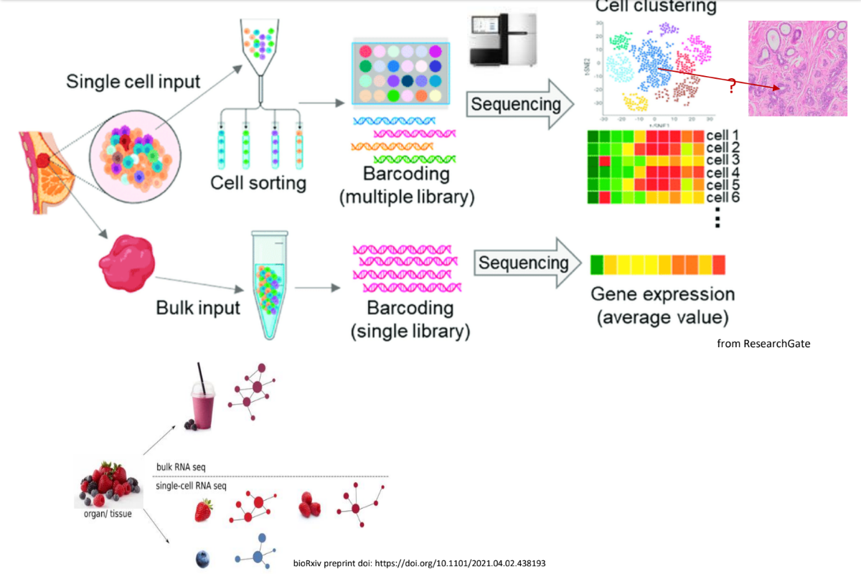
그림 23. Single-cell transcriptome: 세포 하나하나의 특성을 본다 (출처: 정리본 슬라이드 캡처)
이것이 해결된 것은 큰 breakthrough였다. 미세유체학(fluidics) 기술을 이용해 단일세포(single-cell) 로 세포 하나하나의 특성을 파악하게 된 것이다. 어떤 논문의 표현이 재미있다. 베리로 만든 라떼를 마시고 “베리 주스가 맛있네” 하던 시절에서, 이제는 “스트로베리가 맛있네, 블랙베리가 맛있네”를 정확히 구분할 수 있는 시대가 왔다는 것이다. [발화 ¶68–69]
★ 한계 2 — 조직 안의 위치를 모른다 → Spatial transcriptomics
그런데 여기까지 오니 의사들이 또 아쉬워했다. 이 세포가 암에서 중요하게 변했다는 것은 알겠는데, 둥둥 떠 있는 액체 상태로 띄운 세포에서 찾은 결과이지 실제 조직에서 나타난 것은 아니다. 조직에서 붉은 세포, 푸른 세포가 어떻게 변하는지 세포 하나하나별로 보고 싶다는 니즈가 생겼다. [발화 ¶70]
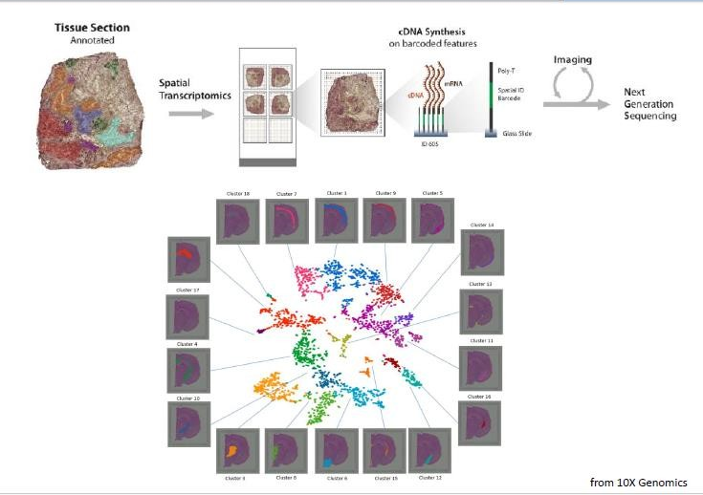
그림 24. Spatial transcriptomics: 조직 안의 위치를 유지한 채 세포별로 본다 (출처: 정리본 슬라이드 캡처)
그 요구에 기술이 따라붙어, 조직의 2차원 또는 3차원 공간 상태를 그대로 유지하면서 세포 하나하나를 볼 수 있게 한 것이 스페이셜 트랜스크립토믹스(spatial transcriptomics, 공간전사체학) 이다. 이름 정도만 알아도, 세미나에서 누군가 이야기할 때 “아, 이런 거군요” 하면 개념 있는 학생이 된다. 둥둥 떠 있던 세포가 실제로 조직의 어느 부위인지 파악할 수 있게 되었다. [발화 ¶71]

3 Organoid와 Liquid biopsy 기본정석
1) 아바타 마우스는 반응이 늦어 실패했다. 대신 장기·조직 일부를 배양한 organoid로 약 효과를 본다(-oid = 모사).
2) Liquid biopsy: 병소에서 떨어져 나와 혈액을 떠도는 변화를 잡아낸다. 기술은 98% 준비되었고 수술 후 재발 확인을 CT·침생검 대신 피검사로 대신할 수 있다.

공부 팁 아직 루틴으로 쓰지는 않지만 곧 쓰게 될 기술이라는 점을 기억하자.
★ 약을 환자에게 주기 전에 먼저 써 볼 모델이 필요하다
인체를 모사할 모델이 있어야 약을 스크리닝해서 효과가 있는 것을 찾아낼 수 있다. 5~10년 전에는 아바타 마우스(avatar mouse) 가 큰 관심을 끌었다. 사람을 대신할 마우스를 만들어 약을 주어 보고 가장 좋은 약을 스크리닝하겠다는 것이었다. 그런데 결국 실패했다. 마우스는 생각보다 반응이 늦었기 때문이다. 병원에서 숨이 넘어가게 기다리는 환자를 기다리게 할 수는 없다. [발화 ¶72]
★ 그래서 등장한 Organoid
그래서 지금 세대에서는 장기의 일부, 조직의 일부를 배양해서 약의 효과를 보는 오가노이드(organoid) 를 쓰게 된다. ‘-oid’ 는 한자로 치면 ‘양(樣)’, 즉 무엇을 모사한다는 뜻이다. 장기를 모사한 유사 장기를 쓰게 된다는 것이다. [발화 ¶73]
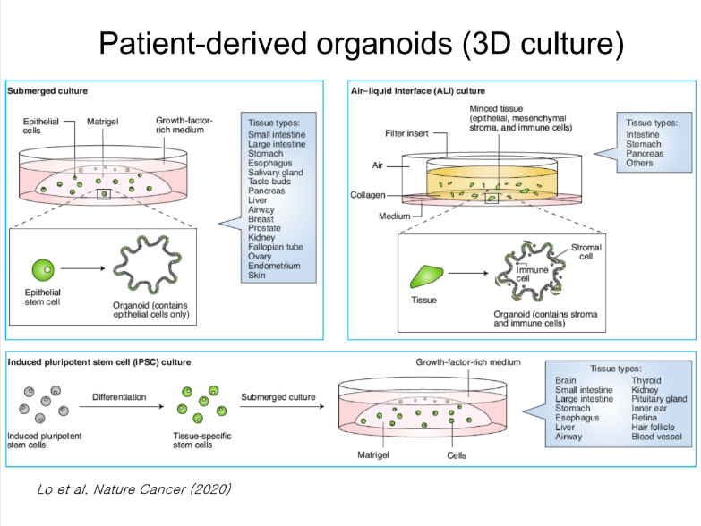
그림 25. Patient-derived organoid(3D culture) (출처: 정리본 슬라이드 캡처)
★ Liquid biopsy — 피 한 번으로 재발을 본다
리퀴드 바이옵시(liquid biopsy, 액체생검) 는 아직 임상에서 루틴으로 쓰지는 않지만 앞으로는 쓰게 될 것이다. 병소에서 떨어져 나온 세포들이 혈액을 통해 배출되므로, 혈액을 떠도는 미세한 변화를 잡아낸다. 잡아낼 기술은 거의 98% 준비되어 있다. 보험 체제에서 다 하지는 않지만, 여러분 때는 수술 후 “수술 잘 됐네요, 재발 안 했네요”를 확인하려고 CT를 찍고 침생검을 하던 것을 피검사로 대신하는 시대가 올 것이다. [발화 ¶74]
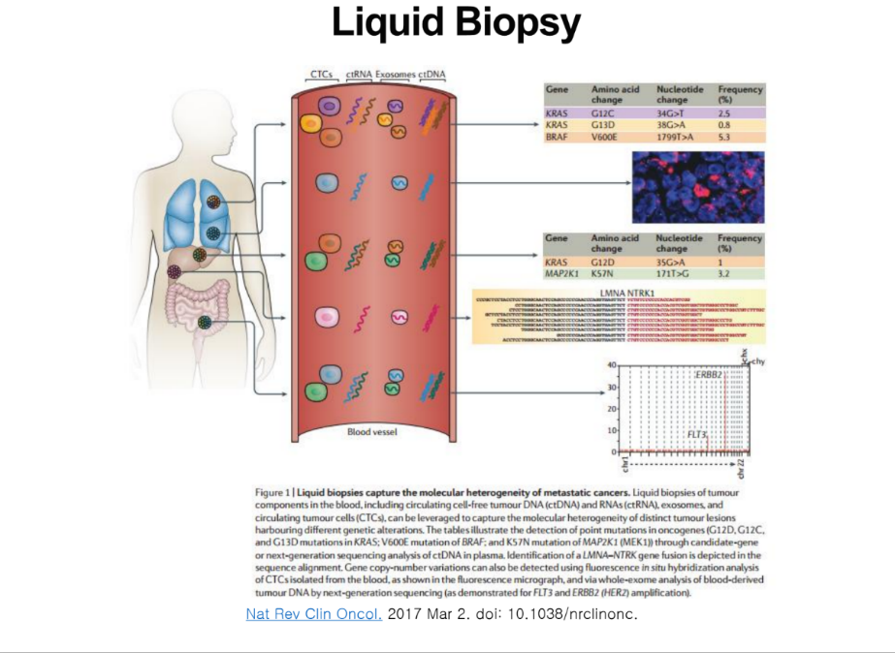
그림 26. Liquid biopsy: 병소에서 떨어져 나와 혈액에 떠도는 물질을 검출 (출처: 정리본 슬라이드 캡처)

1 Oncotype DX 기본정석
1) 백순명 교수 등(Paik et al., NEJM 2004)이 유방암 유전자들의 발현에 가중치를 주어 재발 점수(risk score)를 만든 검사이다.
2) RS 18 이하는 low risk: 타목시펜만 써도 되고 항암제를 더해도 차이가 거의 없다(10년 이상 95% 이상 생존).
3) RS 31 이상은 high risk: 타목시펜 단독은 생존율이 50% 이하로 떨어지고, 항암제 병용이 이득이 크다.

공부 팁 숫자 두 개(18, 31)와 치료 방침(관찰·최소 치료 vs 병용)을 짝지어 기억하자.
★ 임상에서 실제로 쓰이는 사례 두 가지
마지막으로 몇 분만 임상 적용 사례를 이야기하고 마치자. 임상에서 쓰이는 사례는 주로 10~15년 전의 것이다. 충분한 레퍼런스가 있도록 데이터가 쌓였기 때문이다. 그중 하나가 Oncotype DX라는 검사이다. [발화 ¶75]
★ 누가, 어떻게 만들었나
이것은 Paik et al.(백순명 교수 등) 이 2004년 NEJM에 발표한 논문을 가지고 회사가 상용화한 것이다. 백순명 교수는 한국 분이다. 연세대 의과대학을 졸업하고 미국 MD 앤더슨에서 병리과 의사를 하다가, 유방암에서 수많은 논문에서 유명하다고 했던 유전자들의 발현을 잘 정리했다. 어떤 유전자가 높으면 증식(proliferation), 어떤 것은 호르몬 수용체 변화, 어떤 것은 침윤(invasion) 이라는 것은 이미 정립되어 있었다. 그것들을 모아 발현 정도로 공식(formula) 을 만들었다. [발화 ¶76]
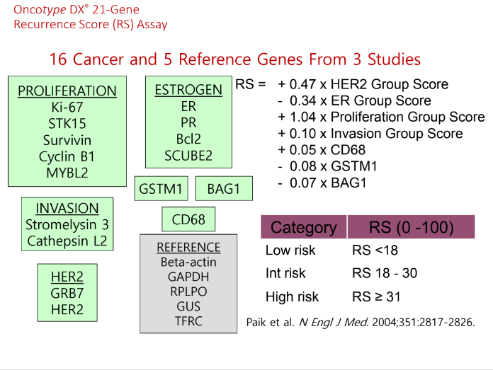
그림 27. Oncotype DX 21-gene recurrence score: 암 유전자 16개와 reference 5개, RS 기준 (출처: 정리본 슬라이드 캡처)
아주 단순한 계산식이고 리스크 스코어(risk score, 재발 점수) 라고 한다. 어떤 유전자는 가중치를 많이 주고 어떤 것은 적게, 양의 가중치와 음의 가중치를 주어 계산한다. 점수가 18 이하면 low risk(저위험군), 31 이상이면 high risk(고위험군) 이다. [발화 ¶77]
★ 점수에 따라 치료가 달라진다
점수가 18점 이하인 유방암 환자는 굳이 항암제를 세게 쓰지 말고 경과를 관찰하면서 최소한의 항암제(호르몬제) 만 써도 10년 이상 잘 산다. 31 이상인 환자는 더 센 항암제를 병용하는 것이 이득이 크다. 이것을 제시한 것이 Oncotype DX이다. [발화 ¶78]
몇 년 뒤 이 연구팀이 JCO에 실제 환자를 모아 확인한 연구를 발표했다. 18점 이하 환자에게 타목시펜(tamoxifen) 하나만 쓴 것과 타목시펜에 화학항암제를 같이 쓴 것을 비교했더니 10년 이상 사는 데 거의 차이가 없었고 95% 이상이 잘 살았다. [발화 ¶79]
반대로 31 이상인 환자는 타목시펜 하나만 쓰면 생존율이 50% 이하로 뚝 떨어졌다. 두 가지를 같이 쓰면 환자는 힘들어도 생존율은 훨씬 좋아졌다. 그래서 이런 환자에게는 병용으로 두 가지를 쓰고, 그렇지 않으면 최소량만 쓰면서 계속 지켜보라는 권고가 나왔다. 이것이 우리가 할 수 있는 정밀의료이다. [발화 ¶80]

2 약물유전체학 기본정석
1) CYP450은 몸에 들어온 물질을 대사해 배출하는 효소이고 형태가 매우 다양하다. 약물유전체학의 대표 검사 항목이다.
2) 와파린: CYP2C9 ＊1/＊1형은 배출이 빨라 5~6mg, ＊3/＊3형은 배출이 느려 1/3~1/4로 줄인다. FDA가 geno-dosing(유전자형에 따른 용량 결정)을 권고했다.
3) 타목시펜은 CYP2D6 유전형에 따라 쓸지 말지가 결정될 수 있다.

공부 팁 ‘같은 몸무게, 같은 용량인데 반응이 다르다 → 유전형으로 용량을 정한다’를 geno-dosing의 핵심 문장으로 기억하자.
★ 타고난 유전형이 약 처방에 쓰인다
타고난 각자의 유전형도 네이처, 사이언스에 수천 편의 논문이 실릴 만큼 연구되었다. 어떤 genetic variant가 나의 어떤 특성을 나타내는가를 임상에서 쓰는 쪽으로 개발하고 있지만 아직 많지는 않고, 그중 가장 많이 쓰이는 것이 약을 처방할 때, 즉 약물유전체학(pharmacogenomics) 이다. [발화 ¶81]
★ Cytochrome P450 — 약을 몸 밖으로 보내는 효소
사이토크롬 P450(CYP) 은 몸에 들어온 물질을 대사해서 소변으로 배출하는 효소이다. 몸에 들어오는 물질이 몇 가지인지 생각해 본 적이 있을까? 수천 가지는 넘는다. 음식 하나에도 성분이 다양하다. 그것들을 대사해야 하니 CYP도 진화 과정에서 수백, 수천 가지로 다양해졌다. 그 형태별로 간에서 해독해 신장으로 빠져나가는 정도가 다르다는 것을 알고 있었고, 그것을 정리해 약의 대사 과정에 적용하는 것이 많이 쓰이고 있다. [발화 ¶82–83]
★ 대표 예 — Warfarin
대표적인 것이 항응고제 와파린(warfarin) 이다. 언제 쓸까? 고혈압이나 심장이 나빠져 심근경색(MI) 으로 응급실에 실려 오면 좁아진 심장 혈관을 넓히고 다시 좁아지지 않게 스텐트로 벌려 놓는 시술을 한다. 시술 후 그냥 두면 적혈구나 혈소판이 스텐트에 달라붙어 다시 좁아지는 일이 생긴다. 그것을 막으려고 항응고제로 달라붙지 않게 하는 것이 와파린 처방의 대표적인 경우이다. [발화 ¶84]
★ 같은 용량인데 왜 반응이 다를까
그런데 의사들이 당황스러워졌다. 몸무게 70kg이면 몇 용량이라는 식으로 처방했는데, 어떤 사람은 출혈이 멈추지 않아 고생하고, 어떤 사람은 똑같이 5유닛을 처방했는데 효과가 없어 다시 막혔다. 몸무게가 같은 사람에게 같은 용량을 주었는데 반응이 다르니 의사들이 괴로워했고, 그래서 연구를 했다. [발화 ¶85]
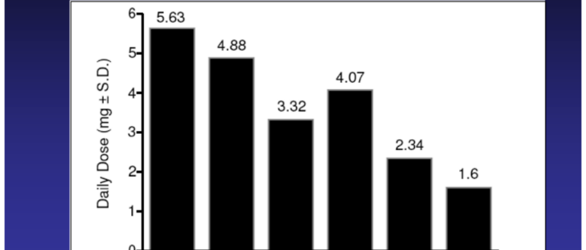
그림 28. CYP2C9 유전형별 warfarin 용량(Daily dose, mg) (출처: 정리본 슬라이드 캡처)
와파린이 몸에서 처리되는 데는 CYP2C9 유전형이 작동한다. ＊1/＊1형은 신장으로 배출이 아주 잘 되는 형이고, ＊3/＊3형은 배출이 느린 형이다. 부모가 둘 다 ＊3형이어서 ＊3/＊3형을 가진 사람은 배출이 많이 느리고, 체내에 와파린이 많이 남아 농도가 계속 높은 채로 유지된다. [발화 ¶86]
반대로 ＊1/＊1형은 와파린 청소율(clearance) 이 빨라 체내에 남는 양이 적다. 그래서 권장하는 것이 ＊1/＊1형은 와파린 5~6mg, ＊3/＊3형은 그것의 1/3~1/4로 줄이는 것이고, VKORC1 유전자까지 같이 조합해서 보기도 한다. 이런 근거로 미국 FDA에서 지노 도징(geno-dosing), 즉 지노타이핑을 해서 약의 양을 결정하라는 권고가 나왔다. [발화 ¶87]
★ Tamoxifen에도 똑같이 적용된다
이것은 앞에서 이야기한 유방암의 타목시펜 처방에도 똑같이 적용된다(CYP2D6 유전형). 이런 유전형이 있으면 타목시펜을 쓰고 없으면 아예 쓰지도 말라는 indication이 될 수도 있다. [발화 ¶88]
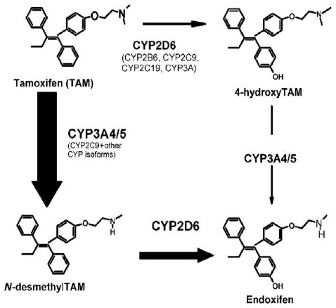
그림 29. Tamoxifen의 대사: CYP2D6가 활성 대사체 endoxifen을 만든다 (출처: 정리본 슬라이드 캡처)

3 참고자료 기본정석
1) Personalized Medicine Coalition(PMC) 레포트: 현장에서 쓰는 정밀의료 제품과 indication이 쉽게 정리되어 있다(무료 PDF).
2) 한국의 대표 저널 EMM(Experimental & Molecular Medicine)의 스페셜 이슈도 참고할 수 있다.

공부 팁 PMC 레포트 앞쪽의 유명한 제품·indication은 시험에도 나올 수 있다고 했다.
★ 더 보고 싶다면 — PMC 리포트와 EMM
지금까지 이야기한 내용은 Personalized Medicine Coalition(PMC) 의 레포트에 이미 다 정리되어 있다. 무료로 PDF를 다운로드할 수 있고, 현장에서 많이 쓰는 이야기가 아주 쉽게 나와 있으니 꼭 보자. [발화 ¶89]
그 레포트에는 제품들이 정리되어 있다. 설명한 “대장암인데 downstream RAS mutation이 없는 환자에게 cetuximab을 써야 한다”가 바로 indication에 나와 있다. 앞쪽에 있는 것들은 아주 유명한 것이라 시험에도 많이 나올 수 있으니 한 번은 봐 두자. [발화 ¶90]
더 공부하고 싶다면 한국의 대표적인 의학 저널 Experimental & Molecular Medicine(EMM) 의 스페셜 이슈에 정리가 되어 있으니 그것도 한번 보자. 내용은 여기까지이다. [발화 ¶91]
- 마지막에는 출석을 다시 확인하고, 질문은 시간이 되어 따로 하기로 했다. 출석 호명은 개인정보라 생략했다.

